ỦY BAN NHÂN DÂN THÀNH PHỐ HỒ CHÍ MINH

TRƯỜNG CAO ĐẲNG LÝ TỰ TRỌNG THÀNH PHỐ HỒ CHÍ MINH

KHOA CÔNG NGHỆ THÔNG TIN



GIÁO TRÌNH

MÔN HỌC/MÔ ĐUN: KỸ THUẬT LẬP TRÌNH
NGÀNH/NGHỀ: QUẢN TRỊ MẠNG MÁY TÍNH
TRÌNH ĐỘ: CAO ĐẲNG
Ban hành kèm theo Quyết định số: /QĐ-LTT-ĐT ngày tháng năm 202 của Hiệu trưởng Trường Cao đẳng Lý Tự Trọng Thành phố Hồ Chí Minh

TP. HCM, Năm 2022

TUYÊN BỐ BẢN QUYỀN

Tài liệu này thuộc loại sách giáo trình lưu hành nội bộ nên các nguồn thông
tin có thể được phép dùng nguyên bản hoặc trích dùng cho các mục đích về đào
tạo và tham khảo.
Mọi mục đích khác mang tính lệch lạc hoặc sử dụng với mục đích kinh
doanh thiếu lành mạnh sẽ bị nghiêm cấm

LỜI GIỚI THIỆU
Sự phát triển công nghệ thông tin trong những năm vừa qua đã làm thay đổi bộ mặt kinh tế xã hội toàn cầu, trong đó công nghệ phần mềm trở thành một ngành công nghiệp quan trọng đầy tiềm năng. Với sự hội tụ của công nghệ viễn thông và công nghệ thông rin, tỷ trọng về giá trị phần mềm chiếm rất cao trong các hệ thống viễn thông cũng như các thiết bị đầu cuối. Chính vì lý do đó, việc nghiên cứu, tìm hiểu, tiến tới phát triển cũng như làm chủ các hệ thống phần mềm của các kỹ sư điện tử viễn thông là rất cần thiết.
Tài liệu giảng dạy “Kỹ thuật lập trình” được xây dựng với mục đích cung cấp cho sinh viên những kiến thức cơ bản nhất, có tính hệ thống liên quan tới lập trình. Gồm phương pháp tư duy logic, các bước giải một bài toán lập trình
Hướng dẫn sinh viên lập trình cơ bản bằng ngôn ngữ lập trình C/ C++.
Nội dung giáo trình gồm 7 chương:
Chương 1: Các khái niệm cơ bản của ngôn ngữ lập trình c/c++
Chương 2: Các hàm nhập xuất
Chương 3: Cấu trúc điều khiển
Chương 4: Hàm
Chương 5: Mảng và Chuỗi
Chương 6: Con trỏ
Chương 7: Kiểu dữ liệu do người dùng định nghĩa
Trong quá trình biên soạn giáo trình tác giả đã nhận được nhiều hỗ trợ từ
các đồng nghiệp trong tổ bộ môn Khoa học máy tính nói riêng và khoa Công nghệ thông tin nói chung. Đây là giáo trình được biên soạn phực vụ giảng dạy môn Kỹ thuật lập trình, cũng là sách dùng để tham khảo cho cá nhân và các đồng nghiệp yêu thích
về ngôn ngữ lập trình C/C++. Trong quá trình biên soạn cũng không thể tránh khỏi những
sai sót nhất định. Tác giả rất mong nhận được ý kiến đóng góp của các bạn đọc.
Các ý kiến đóng góp xin gởi về:
Nguyễn Văn Minh
Khoa Công nghệ thông tin
Trường Cao đẳng Lý Tự Trọng Thành Phố Hồ Chí Minh
ĐT: 09888.77.405
Thành phố, Hồ Chí Minh, ngày tháng năm 2019
MỤC LỤC

CHƯƠNG 1: CÁC KHÁI NIỆM CƠ BẢN CỦA NGÔN NGỮ LẬP TRÌNH C/C++ 5
1.1. KHÁI QUÁT VỀ NGÔN NGỮ LẬP TRÌNH C/C⁺⁺ 5
1.2. CÁC KIỂU DỮ LIỆU CƠ SỞ 17
1.3. BIỂU THỨC – TÓAN TỬ – CÂU LỆNH 22
CHƯƠNG 2: CÁC HÀM NHẬP XUẤT 34
2.1. HÀM printf() & scanf() 34
2.2. HÀM getche() và getch() 43
CHƯƠNG 3: CẤU TRÚC ĐIỀU KHIỂN 48
3.1. CẤU TRÚC RẼ NHÁNH 48
3.2. VÒNG LẶP 57
3.3. CÂU LỆNH RẼ NHÁNH (SV tự học) 68
CHƯƠNG 4: HÀM 74
4.1. TỔNG QUAN VỀ HÀM TRONG C/C++ 74
4.2. VẤN ĐỀ TẦM VỰC 91
4.3. ĐỆ QUY 99
CHƯƠNG 5: MẢNG VÀ CHUỖI 113
5.1. MẢNG 113
5.2. CHUỖI 130
CHƯƠNG 6: CON TRỎ 141
6.1. Khái niệm 141
6.2. ỨNG DỤNG CỦA CON TRỎ 147
CHƯƠNG 7: KIỂU DỮ LIỆU DO NGƯỜI DÙNG ĐỊNH NGHĨA 160
7.1. KIỂU CẤU TRÚC (STRUCT) 160

GIÁO TRÌNH MÔN HỌC/MÔ ĐUN
Tên môn học/mô đun: KỸ THUẬT LẬP TRÌNH
Mã môn học/mô đun: TTC1404
Vị trí, tính chất, ý nghĩa và vai trò của môn học/mô đun:
- Vị trí: Học song song với môn học Tin học.
- Tính chất: Là môn học bắt buộc nằm trong các môn học cơ sở. Môn học này yêu cầu phải có tư duy logic và kiến thức về toán.
- Ý nghĩa và vai trò của môn học/mô đun: Kỹ thuật lập trình là môn học lý
thuyết cơ sở của ngành thuộc khoa Công nghệ thông tin. Người học được trang bị kiến thức về các khái niệm cơ bản về ngôn ngữ lập trình, phân tích các yêu cầu bài toán để viết chương trình cho máy tính thực hiện và cho ra kết quả. Rèn luyện kỹ năng lập trình cho sinh viên
Mục tiêu của môn học/mô đun:
- Về kiến thức: Sau khi học xong sinh viên có các kiến thức cơ bản về kỹ thuật lập trình như hàm, hàm đệ quy, mảng, chuỗi, con trỏ, struct.
- Về kỹ năng:
+ Sử dụng thành thạo cấu trúc rẽ nhánh, vòng lặp, hàm, hàm đệ quy, mảng, chuỗi, con trỏ, struct, file trong lập trình bằng ngôn ngữ C/C++
+ Lập trình được các bài toán thực tế dùng C/C++
+ Giải quyết được các bài toán thực tế dùng C/C++
- Về năng lực tự chủ và trách nhiệm:
+ Có khả năng tự duy độc lập trong lập trình.
+ Có khả năng tự tìm tòi, học hỏi, tích lũy kinh nghiệm liên quan đến lập trình.
Nội dung của môn học/mô đun:

CHƯƠNG 1: CÁC KHÁI NIỆM CƠ BẢN CỦA NGÔN NGỮ LẬP TRÌNH C/C++

Giới thiệu: Chương 1 – Giới thiệu cho người đọc về các khái niệm cơ bản về
ngôn ngữ lập trình. Các nội dung được trình bày về môi trường lập trình, khai báo biến, tạo project lưu trữ.
Mục tiêu: Sau khi học xong chương này người đọc có thể:
- Biết các khái niệm cơ bản của ngôn ngữ lập trình C/C++ như kiểu dữ liệu cơ sở, biểu thức toàn tử câu lệnh.
- Cách tạo project và file mã nguồn chương trình C/C++ bằng Visual Studio .Net, Dev-C++.
- Rèn luyện tính cẩn thận, tỉ mỉ trong lập trình
Nội dung chính:

KHÁI QUÁT VỀ NGÔN NGỮ LẬP TRÌNH C/C⁺⁺
    - Giới thiệu

      - Các khái niệm cơ bản

Chương trình (program): Tập hợp tòan bộ mã nguồn với các mô tả, khai báo, các hàm thể hiện theo mộ giải thuật cụ thể nhằm giải quyết một vấn đề hay bài tóan cụ thể. Thông thường một chương trình viết bằng ngôn ngữ C được phân bố trên các file có đuôi .c, .cpp, .h. Sau khi được biên dịch thì sẽ tạo ra tập tin thi hành được dạng nhị phân với đuôi .exe hay .dll
Ngôn ngữ lập trình (programming language): Tập hợp các ký hiệu (symbol), mô tả (definition), khai báo (declaration), hệ thống cú pháp (syntax) và qui ước cho phép người lập trình mã hóa một giải thuật thành một chương trình dưới dạng văn bản (text) hay còn gọi là mã nguồn (source code). Một ngôn ngữ lập trình thường được tích hợp một công cụ cho phép biên dịch (compiling) hay thông dịch (interpreting) mã nguồn thành ngôn ngữ máy ở dạng nhị phân (binary).
C là một ngôn ngữ lập trình cấp cao nhưng cũng có khả năng thực hiện các thao tác can thiệp vào hệ thống máy tính như ngôn ngữ Assembler. Vì vậy C có tính tổng quát và rất linh hoạt nên còn được gọi là ngôn ngữ lập trình cấp trung gian.
Lập trình (programming): Viết chương trình dựa vào một giải thuật (algorithm) và được cài đặt bằng một ngôn ngữ lập trình (programming language) xác định nào đó nhằm giải quyết tự động một vấn đề hay bài tóan được đặt ra trong thực tế trên máy tính.
Phần mềm (software): Khái niệm rộng hơn chương trình. Là tập hợp các chương trình đơn lẻ tạo thành một hệ thống chương trình với sự liên kết chặt chẽ và logic. Trong thực tế thì một software cũng có thể là một chương trình đơn.

Giới thiệu ngôn ngữ lập trình C/C++

C là một ngôn ngữ lập trình cấp cao (high-level programming language) được phát triển bởi Brian Kernighan và Dennis Ritchie làm việc tại AT&T Bell Labs của Mỹ năm 1972. Vào thời điểm đó B là một ngôn ngữ lập trình sử dụng tập lệnh của máy DEC PDP-7. Với thế hệ tiếp theo DEC PDP-11 với một tập lệnh (instruction set) phức tạp hơn thì B không thể giải quyết được cho việc viết lại game Asteroids với một tập lệnh mới. Do đó, Brian Kernighan và Dennis Ritchie đã quyết định tạo ra ngôn ngữ mới phù hợp hơn, đó là ngôn ngữ C.
Ngay sau đó vào đầu năm 1980, ngôn ngữ C đã trở nên phổ biến đối với các lập trình viên.
Sau một thời gian ngắn, C được chuẩn hóa thành một ngôn ngữ lập trình thông dụng, và Viện tiêu chuẩn quốc gia Mỹ (American National Standards Institute) lấy tên gọi là ANSI C. Năm 1990, C được tổ chức tiêu chuẩn quốc tế ISO (International Standard Organization) chính thức công nhận và có tên chuẩn là ISO 9889:1990, hay còn gọi là “C chuẩn” (Standard C) để phân biệt với C trước đó của Brian Kernighan và Dennis Ritchie với tên gọi “K&R C”.
C++ là một sự mở rộng của C chuẩn với mô hình lập trình mới: lập trình hướng đối tượng (object-oriented programming). Theo mô hình này, dữ liệu và các thao tác xử lý dữ liệu được đóng gói chung với nhau tạo thành một thực thể thống nhất gọi là các đối tượng (object) thông qua việc định nghĩa lớp (class) các đối tượng. Bên cạnh đó dữ liệu nhập/xuất được định nghĩa là các dòng nhập/xuất (inputoutput streams).
Hiện nay, bên cạnh phong cách lập trình mới với C++ đối với các ứng dụng từ thông thường đến phức tạp và chuyên biệt, thì C chuẩn hay ANSI C cũng không thể bỏ qua vì tính uyển chuyển và tương thích của nó trong việc lập trình điều khiển thiết bị phần cứng, chẳng hạn như micro-controller.

Môi trường lập trình C/C++

Hiện nay có nhiều môi trường lập trình C/C++, tuy nhiên khá phổ biến là môi trường lập trình trên nền Windows. Trong đó ngòai trình biên dịch (compiler), còn được tích hợp công cụ sọan thảo mã nguồn (text editor), công cụ kiểm tra lỗi (syntax checker), công cụ chạy từng bước và gỡ rối (debuger), … giúp cho người lập trình nhanh chóng tạo các ứng dụng của mình.
Dưới đây là một số môi trường lập trình C/C++ quen thuộc:
        - DevCpp (4.9.9.2) là phần mềm mã nguồn mở của hãng Bloodshed Software, có thể tải miễn phí từ http://www. Bloodshed.net
        - Code::Blocks 17.12 là phần mềm mã nguồn mở, có thể tải miễn phí từ http://www.codeblocks.org/
        - Microsoft Visual Studio.Net 2010/2015/2017/2019 chạy trên môi trường Windows

    - Các thành phần cơ bản của ngôn ngữ lập trình C/C++

C là một ngôn ngữ lập trình cấp cao nhưng cũng có khả năng thực hiện các thao tác can thiệp vào hệ thống máy tính như ngôn ngữ Assembler. Vì vậy C có tính tổng quát và rất linh hoạt nên còn được gọi là ngôn ngữ lập trình cấp trung gian. Một số đặc điểm nổi bật của ngôn ngữ C gồm:

Bộ ký tự của C

Ngôn ngữ C được xây dựng dựa trên một bộ các ký tự, các ký tự đó được kết hợp lại thành các từ, các từ tạo thành các câu, tất cả đều tuân theo một cú pháp rất chặt chẽ.
Bộ chữ cái Latin: A, B, C, ..., Z, …, a, b, c, …, z
Bộ chữ số thập phân: 0, 1, 2, …, 9
Các ký hiệu toán tử: +, -, *, /, %, =, !, …
Các ký hiệu khác: , ; : _ ! # [] (), % ,? & . . .
Dấu cách (space) dùng đề cách các từ.
Chú ý: Khi viết chương trình ta không được dùng các ký tự nào khác ngoài các ký tự trên. Ví dụ khi viết chương trình giải phương trình bậc 2: ax² +bx+c=0 , ta cần dùng ký hiệu khác để thay thế ký tự .

Các từ khóa của C

Từ khóa (keyword) là các từ dành riêng của C, có ngữ nghĩa đã được xác định, không được dùng nó vào các việc khác như việc đặt tên biến, tên hàm, … mới trùng với tên các từ khóa. Thông thường các từ hóa của C đều dùng chữ thường
Ví dụ : Khai báo dữ liệu và dẫn hướng biên dịch: ifdef, ifndef, endif, define, include, typedef, struct, union, class, int, char, unsigned, float, double, long, short, void, const
- Điều khiển: if, else, switch, case, do, while, for, return, goto, break, continuous

Tên và cách đặt tên

        - Trong quá trình viết chương trình, điều thường gặp là đặt tên (name) hay danh hiệu (identifier) cho các biến (variable), hằng (constant), kiểu (type), hàm (function), …
        - Tên/danh hiệu của C được bắt đầu bằng một chữ cái (letter) hoặc dấu gạch dưới (underline), tiếp theo có thể là chữ cái, chữ số, dấu gạch nối
        - Không được có khoảng trống trong tên/danh hiệu

        - C phân biệt chữ hoa chữ thường trong một tên/danh hiệu

        - Khi viết chương trình ta nên đặt tên/danh hiệu sao cho chúng nói lên được ý nghĩa của đối tượng mà chúng biểu thị, điều này giúp ta viết chương trình được dễ dàng và người khác đọc chương trình được thoải mái, dễ hiểu, dễ kiểm lỗi
Ví dụ:

Tên đặt đúng: i, j, hoten, hoten, ho_ten, x3, x_3, _x3, INTERFACE_H , ... Tên đặt sai: ho ten, x 3, -x, 100, ...

Cách ghi lời giải thích trong chương trình

Khi viết chương trình nên đưa vào các câu chú thích (comment) để làm cho chương trình rỏ ràng, dễ hiểu. Điều này cũng giúp cho việc sửa đổi và nâng cấp chương trình sau này được dễ dàng. Có hai cách chú thích:
        - Đặt dấu // trên 1 dòng đơn hoặc ngay sau một dòng mã nguồn

        - Bao tòan bộ đoạn cần chú thích giữa hai dấu /* và */

Ví dụ 1.1: Sau đây là mã nguồn của một chương trình đơn giản cho phép người dùng nhập vào 2 số thực và in ra màn hình tổng, hiệu của chúng
#include <stdio.h> //Thư viện chứa hàm printf(), scanf()

#include <conio.h> //Thư viện chứa hàm getch() int main()
{

float a, b, add, sub;

//Nhập các sồ a và b

printf("a = ");

scanf("%f", &a);

printf("b = ");

scanf("%f", &b);

// Thực hiện các phép tính cộng và trừ

add = a + b; sub = a - b;
// In kết quả ra màn hình

printf("%5.2f + %5.2f = %5.2f\n", a, b, add); printf("%5.2f - %5.2f = %5.2f\n", a, b, sub); getch(); // Dừng màn hình kết quả chờ nhấn phím bất kỳ return 0;
}
Lời chú thích có thể đặt ở bất kỳ vị trí nào trong chương trình, nếu chương trình dài phức tạp thì nên đưa chú thích vào trước mỗi đoạn lệnh để giải thích. Tuy vậy cũng không nên quá lạm dụng chú thích, nghĩa là ghi quá nhiều chú thích trong chương trình ở những nơi không cần thiết, hoặc chú thích quá rườm rà sẽ làm cho chương trình trở nên khó đọc và đôi khi có thể gây ra lỗi.

Câu lệnh và dấu chấm câu

Mỗi câu lệnh trong phần thân chương trình (body) phải được kết thúc bằng dấu chấm phẩy (;) tuy nhiên có một số lệnh đặc biệt thì không có dấu chấm phẩy (;) ở cuối câu.

1.1.12.6. Cấu trúc của chương trình

Một chương trình C/C++ đơn giản sẽ có cấu trúc như sau :

<Khai báo thư viện>

int main(void)
{
<Khai báo biến>
<Nhập dữ liệu>
<Xử lý, tính toán dữ liệu>
<Xuất kết quả> return 0;
}

Các bước lập trình cơ bản

        - Tìm hiểu và phân tích và mô hình hóa bài tóan

        - Xây dựng thuật tóan phù hợp để giải quyết bài tóan

        - Cài đặt thuật tóan bằng ngôn ngữ lập trình

        - Biên dịch chương trình và sửa lỗi

        - Chạy thử nghiệm và hòan thiện chương trình

        - Tối ưu chương trình

CÁCH TẠO FILE MÃ NGUỒN CHƯƠNG TRÌNH C/C++ BẰNG VISUAL STUDIO.NET
      - Khởi động Visual Studio.Net

Start/Programs/Microsoft Visual Studio

Tạo Project mới

B1:

        - Cách 1: Trong khung Recent Projects, chọn Create Project

        - Cách 2: Vào menu File/New/Project

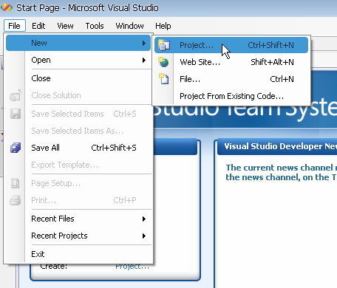

B2: Trong cửa sổ NewProject

        - Trong khung Project types: Chọn Visual C++

        - Trong khung Templates: Chọn Empty Project

        - Trong ô Name: Gõ vào tên project

Click Browse để chọn vị trí của Project (vị trí này sẽ được hiển thị trong mục Location)
Gõ vào tên của Solution trong ô Solution Name (mặc định là cùng tên với project, trường hợp solution chứa nhiều project thì nên đặt lại tên của solution)
        - Click OK

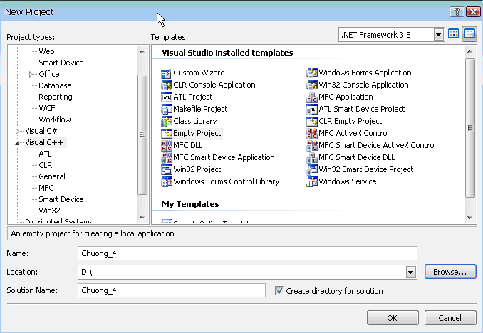

1.1.3.2. Tạo file mã nguồn (source code file)

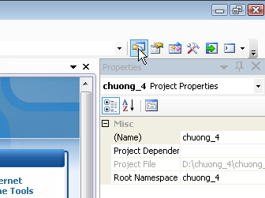
B1: Nếu góc phải chưa có ô Solution Explorer thì click vào biểu tượng Solution Explorer trên góc phải.

B2:

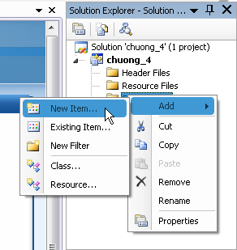

Cách tạo file mã nguồn chương trình C/C++ bằng Dev-C++

      - Khởi động Dev-C++

Start/Programs/Bloodshed Dev-C++/Dev-C++

Hoặc double clik vào biểu tượng Dev-C++ trên Desktop 

Tạo Project mới

B1: Vào menu File/New/Project
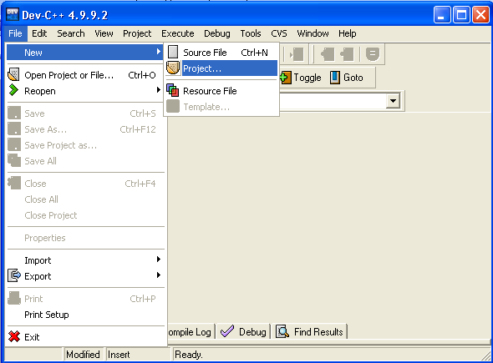
B2:

  - Trong cửa sổ NewProject chọn Empty Project
  - Trong ô Name: Gõ vào tên project

  - Click chọn C Project hay C++ Project

  - Click OK
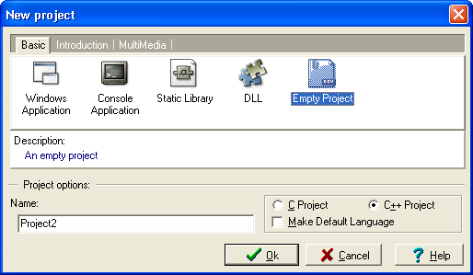

B3:

  - Trong cửa sổ Create New Project chọn vị trí lưu Project
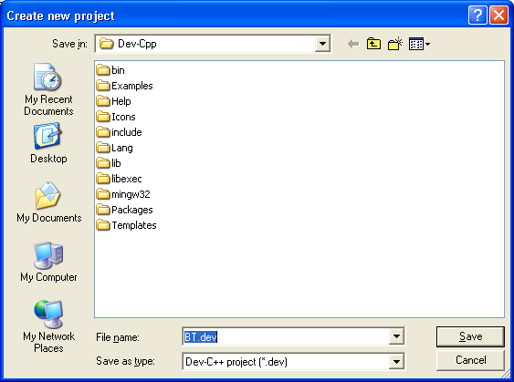

Tạo file mã nguồn (source code file)

  - Cách 1: Vào menu File/New/Source File
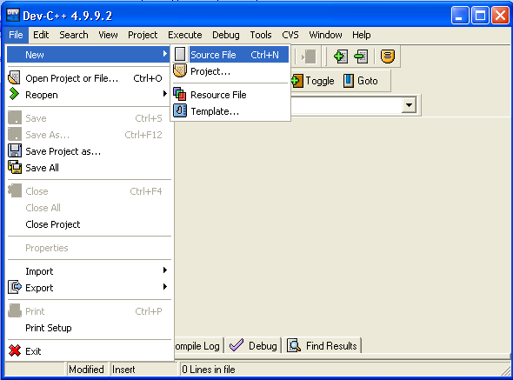
Lưu ý: Ta có thể bỏ qua mục 2 và tạo luôn file mã nguồn vì Dev-C++ cho phép tạo luôn file mã nguồn mà không cần tạo project

  - Cách 2: Click phải vào Project đã có và chọn New File
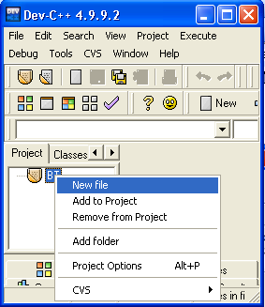

CÁC KIỂU DỮ LIỆU CƠ SỞ

    - Các kiểu dữ liệu cơ sở
Là tập hợp các giá trị mà một biến (variable), hằng (constant) hay hàm (function) thuộc kiểu đó có thể nhận được, tương ứng với chúng là các phép tóan có thể thực hiện. Tuỳ thuộc vào dữ liệu kiểu gì mà khi giá trị được ghi vào bộ nhớ để xử lý sẽ chiếm một kích thước nhất định (tính bằng byte). Sau đây là một số kiểu dữ liệu đơn giản trong C.

Kiểu ký tự (character)

Mỗi ký tự là một ký hiệu xác định được định nghĩa trong bảng mã chuẩn ASCII (xem phụ lục). Mỗi ký tự có độ dài 1 byte và tương ứng với một giá trị số là mã ASCII.
Mỗi ký tự được bao bằng dấu nháy đơn, ví dụ ‘a’, ‘A’,’1’,’2’,..và có định dạng là %c. Ngoài ra, cũng có thể dùng kiểu ký tự để biểu diễn số nguyên:

Kiểu | Số byte | Minimum | Maximum | Định dạng
char | 1 | -128 | 127 | %d, %i
unsigned char | 1 | 0 | 255 | %d, %i
Các hằng lưu trữ giá trị lớn nhất , nhỏ nhất của các kiểu dữ liệu (CHAR_MIN, CHAR_MAX,…) được định nghĩa trong thư viện <limits.h>.

Kiểu số nguyên (integer number)

Kiểu | Số byte | Minimum | Maximum | Định dạng
short | 2 | -32.768 | 32.767 | %hi, %hd
unsigned short | 2 | 0 | 65.535 | %hu
int | 4 | -2.147.483.648 | 2.147.483.647 | %i, %d
unsigned int | 4 | 0 | 4.294.967.296 | %u
long | 4 | -2.147.483.648 | 2.147.483.647 | %li, %ld

unsigned long | 4 | 0 | 4.294.967.245 | %lu
long long | 8 | -9.223.372.036.854.775.808 | 9223372036854775807 | %lld
unsigned long long | 8 | 0 | 18446744073709551616 | %llu
      - Kiểu số thực (real number)

Bảng dưới đây liệt kê các kiểu dữ liệu cơ sở là số thực.

Kiểu | Số byte | Minimum | Maximum | Định dạng
float | 4 | -3.4x10³⁸ | 3.4x10³⁸ | %f, %e, %g
double | 8 | -1.7x10³⁰⁸ | 1.7x10³⁰⁸ | %lf, %le, %lg
long double | 10 | -3.4x10⁴⁹³² | 3.4x10⁴⁹³² | %Lf, %Le, %Lg

Khái niệm về hằng và biến

      - Hằng (Constant)

Trong C, một hằng có thể có một trong các kiểu dữ liệu ký tự, số nguyên, số thực như đã nêu trên. Giá trị của hằng không bị (và cũng không được) thay đổi trong phạm vi mà hằng được định nghĩa.
Hằng có thể được định nghĩa thông qua #define, phép gán trị (assignment), tham số của hàm bằng từ khóa const.
Với từ khóa const cho phép tạo một hằng với kiểu dữ liệu xác định. Do đó, hằng sẽ chỉ có thể là rvalue (right-side value), nghĩa là chỉ có thể đặt bên phải phép gán =.

Ví dụ 1.2:
#define MAX 100 // Hằng MAX có giá trị là 100 #define CZERO '\0' // Hằng CZERO có giá trị là ký tự 0 #define PI 3.14159 // Hằng PI có giá trị là 3.14159
const float PI = 3.14159;// Hằng PI có kiểu float và được gán trị thực 3.14159
        - Đối với hằng số nguyên, có 3 cách thể hiện theo hệ thống số:

- Thập phân (decimal): Viết theo dạng thông thường
- Bát phân (octal): Được bắt đầu bằng số 0
- Thập lục phân (hexadecimal): Được bắt đầu bằng 0x hay 0X Chẳng hạn với giá trị nguyên 16 ta có thể viết: 16 hoặc 020 hoặc 0x10
Một số hằng điều khiển trong C/C++:

Hằng  (kiểu char) | Ý nghĩa | Ví dụ
\a | Beep, phát tiếng beep | printf("bell\a");
\b | backspace, ký tự backspace | printf("backspace\b");
\f | formfeed, kéo giấy trên máy in | printf(printer,"\f");
\n | newline, về đầu dòng mới | printf("new line\n");
\r | carriage return, về đầu dòng hiện thời | printf("carriage return\r");
\t | horizontal tab, tab ngang (theo giá trị tab hiện thời) | printf("horizontal tab\t");
\0 | null character, ký tự null | str[0]='\0';
\\ | backslash, Dấu “\” | printf("backslash\\");
\' | single quote, nháy đơn | printf("\'single quote\'");
\" | double quote, nháy kép | printf("\"double quote\"");

2.2.2.2. Biến (Variable)

Biến là một tên gọi đại diện cho một địa chỉ xác định trong bộ nhớ. Thay vì ta truy cập vào địa chỉ của 1 ô nhớ, ta dùng tên gọi thay thế cho ô nhớ đó, điều này giúp cho việc viết chương trình đơn giản và hiệu quả hơn rất nhiều.
- Tên biến được đặt theo qui ước đã trình bày trong Bài 12
- Biến được khai báo phải thuộc một kiểu dữ liệu xác định (xem Bài 12)
- Phân biệt chữ hoa và chữ thường Khai báo biến:
<Kiểu dữ liệu> <Tên biến>;

<Kiểu dữ liệu> <Danh sách tên biến>;
<Kiểu dữ liệu> : Kiểu dữ liệu (data type) là kiểu cơ sở hoặc kiểu dữ liệu mới do người dùng định nghĩa
<Danh sách tên biến>: Danh sách các tên biến, cách nhau bằng dấu phẩy

Ví dụ 1.3:

float x,y; int n; char ch;
int i=10; // Biến int i được khai báo và gán giá trị ban đầu bằng 10 char c='C'; // Biến char c được khai báo và gán giá trị ban đầu bằng 'C'

BIỂU THỨC – TÓAN TỬ – CÂU LỆNH

    - Biểu thức và tóan tử

      - Khái niệm về biểu thức

Biểu thức là một công thức tính toán bao gồm các phép toán, hằng, biến, hàm, và các dấu ngoặc.
Thứ tự ưu tiên: Khi tính giá trị của một biểu thức, ngôn ngữ C quy ước thứ tự ưu tiên của các phép toán từ cao xuống thấp như sau:
        - Biểu thức trong ngoặc, phép gọi hàm,

        - !

        - / , *, \, %, &&

❖ + , -, ||

        - <, >, ==, <= , >=, !=

Ví dụ 1.5:

Nếu a=3, b=5, c= 2 thì:

Biểu thức : a + b * c có giá trị là 13

Biểu thức: (b * b – 4 * a * c) / (2 * a) là 1/6 Biểu thức: (a % 2) != 0 là 1

Tóan tử

        - Toán tử số học

Tóan tử | Ý nghĩa | Ví dụ  int a = 5, b = 2; float x = 11; char c = ‘m’;
+ | Cộng | a+b = 7  x+b = 13  c+1 = 110  char (c+1)=’n’
- | Trừ | a-b = 3  x-b = 9  char (c - 2) = ‘k’
* | Nhân | a*b = 10  x*b = 22  c*2 = 218  char (c*2)= ‘⬆’
/ | Chia | a / b = 2 11/b = 5.5  c/2 = 54  char (c/2)=’6’
% | Chia lấy dư | a%b = 1  c%b = 1  x%b  lỗi
        - Toán tử quan hệ (so sánh)

Bao gồm các tóan tử so sánh quan hệ 2 đối tượng nào đó, kết quả của phép so sánh là một giá trị logic true (=1) hoặc false (=0)

Tóan tử | Ý nghĩa | Ví dụ  a=4, b=1
< | So sánh nhỏ hơn | a<b có kết quả false
<= | So sánh nhỏ hơn hoặc bằng | a<=b có kết quả false
> | So sánh lớn hơn | a>b có kết quả true
>= | So sánh lớn hơn hoặc bằng | a>=b có kết quả true
== | So sánh bằng | a==b có kết quả false
!= | So sánh không bằng | a!=b có kết quả true

Toán tử logic:

Gồm các tóan tử dùng trong các biểu thức logic, trong đó các tóan hạng là các biến, giá trị hay biểu thức logic. Kết quả thực hiện phép tóan logic là một giá trị logic true hoặc false.

Tóan tử | Ý nghĩa | Ví dụ  a=true, b=false
! | NOT/Phủ định/Không | !a có kết quả false
&& | AND/Và | a&&b có kết quả false
|| | OR/Hoặc | a||b có kết quả true
Bảng chân trị (truth table)

&& | False | True |  | || | False | True
False | False | False |  | False | False | True
True | False | True |  | True | True | True

Toán tử Bitwise
Khi xử lý trên từng bit dữ liệu, thực tế là việc xử lý các thanh ghi (register) khi lập trình hardware, người lập trình đến các công cụ hay tóan tử cho phép thao tác trên từng bit của byte dữ liệu. Các tóan tử bitwise được liệt kê trong bảng dưới đây:

Tóan tử bitwise |  | Ý nghĩa |  |  |  |  | Ví dụ  a=12
& |  | Bitwise AND |  |  |  |  | b=(a&5); cho kết quả b=4
| |  | Bitwise inclusive OR |  |  |  |  | b=(a|5); cho kết quả b=13
^ |  | Bitwise excluse OR (XOR) |  |  |  |  | b=(a^5); cho kết quả b=9
~ |  | Bù 1 (one's compliment) |  |  |  |  | b=~a; cho kết quả b=3
<< |  | Dịch sang trái n bit, tương ứng với phép nhân cho 2^{n} |  |  |  |  | b=(a<<2); sẽ tương ứng  b = 12*22 = 12*4 = 48
>> |  | Dịch sang phải n bit, tương ứng với phép chia cho 2^{n} |  |  |  |  | b=(a>>2); sẽ tương ứng với  b = 12/22 = 12/4 = 3
AND |  |  |  |  | OR |  |  |  |  | XOR
& | 0 |  | 1 |  | | | 0 |  | 1 |  | ^ | 0 | 1
0 | 0 |  | 0 |  | 0 | 0 |  | 1 |  | 0 | 0 | 1
1 | 0 |  | 1 |  | 1 | 1 |  | 1 |  | 1 | 1 | 0

Toán tử tăng gảm

Gồm các tóan tử thực hiện trên các biến hay biểu thức có giá trị nguyên như char, int, short, long. Các tóan tử này thực hiện việc tăng giảm giá trị của biến hay biểu thức 1 đơn vị.

Tóan tử | Ý nghĩa | Ví dụ  a=5
++ | Tăng 1 đơn vị | ++a có kết quả 6
-- | Giảm 1 đơn vị | --a có kết quả 4
Lưu ý: ++a và a++ đều tăng giá trị biến a lên 1 đơn vị, tuy nhiên có sự khác biệt. Chúng ta hãy xem 2 ví dụ đơn giản sau:

Version 1 | Version 2
int a=5;  printf("a = %d", ++a); | int a=5;  printf("a = %d", a++);
Kết quả: a = 6 | Kết quả: a = 5
Cũng tương tự như vậy đối với --a và a--

Toán tử điều kiện
<Điều kiện> ? <Biểu thức 1>: <Biểu thức 2>
<Điều kiện> : Điều kiện (condition) là biểu thức cho kết quả logic true hoặc false, trong đó sử dụng các tóan tử so sánh.
<Biểu thức 1> : Biểu thức (expression), biến, hằng, hàm bất kỳ tương ứng với
<Điều kiện> có trị logic TRUE

<Biểu thức 2> : Biểu thức, biến, hằng, hàm bất kỳ tương ứng với <Điều kiện>
có trị logic FALSE

Ví dụ 1.6: Xác định số lớn hơn trong 2 số a và b

int a = -1, b = 1;
max = (a>b) ? a : b;
Kết quả: max có trị là trị của biến b.

Các toán tử khác

Ngòai các tóan tử đã trình bày ở các mục trên, C/C++ còn hỗ trợ nhiều tóan tử khác với mục đích tạo thuận lợi và linh họat cho việc viết chương trình.

Tóan tử | Ý nghĩa | Ví dụ
() | Nhóm biểu thức con | (a*b+c)/(a*d)
[] | Trích phần tử | a[i]  //a là một mảng,i là chỉ mục
. | Thuộc tính của struct/class | student.name  student.age
-> | Con trỏ thuộc tính của struct/class | Student->name  student->age
& | Địa chỉ của | &a //địa chỉ của biến a
* | Con trỏ/giá trị tại địa chỉ mà biến con trỏ lưu | int *a; //a là biến con trỏ  *a //giá trị tại địa chỉ a lưu
= | Gán giá trị | a=12; ghi giá trị hằng 12 vào biến a
+=  -=  *=  /=  %= | Các tóan tử số học ghép | a+=2; //a=a+2; a-=3; //a=a-3; a*=5; //a=a*5; a/=2; //a=a/2;  a%=2; //a=a%2;

Lệnh và khối lệnh

Trong C/C++ mỗi lệnh đơn (single statement) là một khai báo hay phát biểu được ghi trên 1 dòng đơn và kết thúc bằng dấu chấm phẩy (;).
Trong khi đó, một khối lệnh (statement block/compound statement) là tập các lệnh đơn và được bao trong cặp ngoặc nhọn ({}) .

Ví dụ 1.6:

int count=5; // Lệnh đơn

printf("Cac so tu 5 den 0: \n"); // Lệnh đơn while(count>=0)
{
Khối lệnh
printf("%d, ", count); // Lệnh đơn

count--; // Lệnh đơn
}

    - Chuyển đổi kiểu dữ liệu

Trong quá trình viết chương trình, ta phải xử lý trên nhiều kiểu dữ liệu (data type) khác nhau, và trong nhiều trường hợp việc chuyển đổi các giá trị từ kiểu dữ liệu này sang kiểu dữ liệu khác là rất cần thiết. C/C++ thực hiện phép chuyển kiểu dữ liệu thông qua tóan tử type cast bằng cách viết tên kiểu dữ liệu đích trong dấu ngoặc trước tên biến, hằng, hàm hay biểu thức nguồn.
(<Kiểu dữ liệu đích>) <Biểu thức>

Ví dụ 1.7:
#include <stdio.h>

#include <conio.h>

int main()

{

int a=65, b=67, c; float x;
x=a/b; printf("%d/%d=%f\n\n",a,b,x);
x=(float)a/b; //Đổi a từ kiểu int sang kiểu float

printf("%d/%d=%f\n\n",a,b,x);
c=(int)x;
//c là phần nguyên của x
printf("(int)%f=%d",x,c); getch();
return 0 ;
}
Kết quả chạy chương trình:
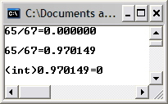

CÁC HÀM CÓ SẴN TRONG C/C++

C/C++ tích hợp sẵn một số lượng lớn các hàm (predefined functions) để thực hiện các tác vụ khác nhau, các hàm được phân chia theo từng nhóm xử lý khác nhau và được định nghĩa và phân phối trong các tập tin header đi kèm với đuôi ".h". Muốn dùng hàm nào ta cần dùng dẫn hướng (directive) #include <header_file> ghi rõ tên tập tin header có định nghĩa hàm đó.
Các tập tin header thường dùng đến gồm stdio.h, conio.h, stdlib.h, string.h, math.h và time.h.
Để biết một hàm có sẵn được định nghĩa trong tập tin header nào hay được khai báo (prototye) ra sao, ta có thể dùng chức năng Help của chương trình dịch.

Tập tin header

Các tập tin header trong C/C++ là một thành phần rất quan trọng không thể tách rời từ giai đọan thiết kế chương trình đến giai đọan biên dịch và liên kết vđể tạo ra tập tin đối tượng (.obj) và tập tin nhị phân thi hành được (.exe, .dll). Các mô tả dữ liệu, các chỉ dẫn biên dịch, các khai báo prototype hàm thường được bố trí trong các tập tin header.
Khi muốn sử dụng các hằng, biến, hàm hay các mô tả khác trong một tập tin header, ta cần viết dẫn hướng đến tập tin header đó tại đầu chương trình trước cài đặt hàm main() và khai báo dữ liệu.
Đối với các tập tin header được phân phối theo phần mềm ngôn ngữ ta viết dẫn hướng như sau (lưu ý cuối dòng không có dấu chấm phẩy):
#include <header_file>
Đối với tập tin header do người dùng viết thường được đặt trong thư mục làm việc hiện thời, nên ta cần viết:
#include "header_file"
Nếu tập tin header được đặt tại một vị trí khác, ta cần xác định đường dẫn (path) đến tập tin header đó:
#include "path\header_file"

Ví dụ 1.8:

#include <stdio.h>
#include <stdlib.h>
#include <math.h>
#include "mymath.h"

1.2.4. 2. Khai báo hàm và cách gọi hàm
Hàm (function) là một thành phần cực kỳ quan trọng trong C/C++. Hàm thực chất là một chương trình con (routine) cho phép thực hiện một tác vụ cụ thể nào đó. Hàm có thể trả về giá trị thuộc kiểu xác định hoặc không trả về giá trị (đối với hàm kiểu void).
Một hàm được xác định thông qua các yếu tố sau:

- Tên hàm (function name)

- Danh sách tham số (parameters) và kiểu của tham số (data type)

- Tham số vào (input parameters) và tham số ra (output parameters)

- Kiểu dữ liệu trả về của hàm (return data type)

Để xác định các yếu tố trên đối vời một hàm cho sẵn của C/C++ ta dựa vào phần khai báo prototype của hàm .
Prototype của hàm có dạng sau:
<Kiểu DL trả về> <Tên hàm> ([<DS tham số & Kiểu dữ liệu>});

Ví dụ 1.9:

Hàm sqrt () để lấy căn bậc 2 của một số có prototye:

float sqrt(float x); //<math.h>

Hàm pow()để tính lũy thừa có prototye:

float pow(float base,float exponent); //<math.h>

Hàm getch()để nhận một ký tự được nhấn từ bàn phím có prototye:

int getch(void); //<conio.h>

Hàm swap()để hoán vị giá trị của 2 biến có prototye:

void swap(int &a, int &b); //<iostream>

Cách gọi hàm:
<Tên hàm> (Tên tham số>);

//Nếu là hàm trả về giá trị thì lời gọi hàm thường được để trong biểu thức hay câu lệnh xuất

Ví dụ 1.10:

Đoạn chương trình sau tính 2 nghiệm x1, x2 của phương trình : 3x²+7x+4=0 sau đó hoán vị 2 nghiệm
…

float a=3, b=7, c=4, delta, x1, x2; delta=pow(b,2)-4*a*c; //delta=b*b-4*a*c; x1=(-b- sqrt(delta))/2*a;
x1=(-b+ sqrt(delta))/2*a; swap (x1,x2);
…

Bài tập chương 1:
- Viết chương trình C++ để khai báo hai biến nguyên và một biến thực, gán giá trị tùy ý sau đó in kết quả trên màn hình.
- Viết chương trình C++ để khai báo hai biến nguyên, một biến thực và gán các giá trị tương ứng 10, 15 và 12.6 cho chúng.
- Viết chương trình khai báo một biến nguyên. Tạo giá trị ngẫu nhiên cho biến nguyên
- Viết chương trình khai báo hai số nguyên, gán giá trị ngẫu nhiên. Tính tổng, hiệu tích, thương nguyên, thương thực
- Tạo chú thích cho chương trình : bên cạnh hàm main ghi chú thích Tac gia: HoTen
- Cho biết khai báo biến
Trắc nghiệm
Câu 1: Ngôn ngữ lập trình C được Dennish phát triển dựa trên ngôn ngữ lập trình nào:
A. Ngôn ngữ B.
B. Ngôn ngữ BCPL.
C. Ngôn ngữ DEC PDP.
D. Ngôn ngữ B và BCPL.
Câu 2: Ngôn ngữ lập trình được Dennish đưa ra vào năm nào?
- 1967.
- 1972.
- 1970.
- 1976.
Câu 3: Ngôn ngữ lập trình nào dưới đây là ngôn ngữ lập trình có cấu trúc?
- Ngôn ngữ Assembler.
- Ngôn ngữ C và Pascal.
- Ngôn ngữ Cobol.
- a, b và c.
Câu 4: Những tên biến nào dưới đây được viết đúng theo quy tắc đặt tên của ngôn ngữ lập trình C?
- diem toan
- 3diemtoan
- _diemtoan
- –diemtoan

CHƯƠNG 2: CÁC HÀM NHẬP XUẤT

Giới thiệu: Chương 2 – Giới thiệu cho người đọc về các hàm nhập xuất. Các tùy chọn, chuỗi định dạng kết hợp trong hàm nhập xuất.
Mục tiêu: Sau khi học xong chương này người đọc có thể:
- Hiểu và sử sụng thành thạo các hàm nhập xuất dữ liệu.
- Viết chương trình nhập xuất các kiểu dữ liệu tương ứng chuỗi định dạng chính xác
- Rèn luyện tính cẩn thận, tỉ mỉ trong lập trình
Nội dung chính:

HÀM printf() & scanf()

    - Hàm printf()

      - Cú pháp
int printf(“<Chuỗi định dạng>”,<Danh sách tham số>);
//#include <stdio.h>
Hàm printf() xuất dữ liệu theo định dạng (format) trong <chuỗi định dạng> ra thiết bị xuất chuẩn (STDOUT), thông thường là màn hình.
Hàm printf() sẽ trả về số ký tự được xuất nếu thành công, ngược lại trả về một số âm.

<Chuỗi định dạng> : xác định các ký tự sẽ được in ra màn hình và định dạng của dữ liệu có dạng sau:
%[flag][width][.prec][hlL]control_character

<Danh sách tham số>: Được phân cách bằng dấu phẩy.
Bảng dưới đây liệt kê một số định dạng cho printf().

Định dạng (format) |  | Ý nghĩa
Mã định dạng  (control character) | %c | Ký tự
Mã định dạng  (control character) | %d | Số nguyên có dấu (signed integer) dạng decimal
Mã định dạng  (control character) | %i | Số nguyên có dấu (signed integer) dạng decimal
Mã định dạng  (control character) | %e | Số dạng khoa học (scientific notation) với chữ thường "e" (exponent)
Mã định dạng  (control character) | %E | Số dạng khoa học (scientific notation) với chữ hoa "E" (exponent)
Mã định dạng  (control character) | %f | Số thực với dấu chấm động (floating point)
Mã định dạng  (control character) | %g | Dạng ngắn của %e hay %f
Mã định dạng  (control character) | %G | Dạng ngắn của %E hay %f
Mã định dạng  (control character) | %o | Số bát phân (octal)
Mã định dạng  (control character) | %s | Chuỗi ký tự (string)
Mã định dạng  (control character) | %u | Số nguyên không dấu (unsigned integer)
Mã định dạng  (control character) | %x | Số thập lục phân không dấu (unsigned hexadecimal) với chữ thường
Mã định dạng  (control character) | %X | Số thập lục phân không dấu (unsigned hexadecimal) với chữ hoa
Mã định dạng  (control character) | %p | Con trỏ
Mã định dạng  (control character) | %% | Dấu %
Flag | - | Canh trái (left justify)
Flag | + | Dấu + hoặc – trước giá trị
Flag | Space | Số dương với khỏang trắng trước giá trị
Flag | 0 | Điền số 0 cho giá trị số
Flag | # | Ký hiệu hệ thống đếm trước giá trị số: 0 với octal, 0x với
Width |  | Kích thước tối thiểu của giá trị xuất
Prec |  | Số số lẻ sau dấu chấm thập phân
h |  | Thể hiện số short int
l |  | Thể hiện số long int (ld) hoặc double (lf)
L |  | Thể hiện số long double (Lf)

Ví dụ Ví dụ 2.1:
Chương trình sau in ra màn hình một số kiểu định dạng của một giá trị có kiểu float
#include <stdio.h> #include <conio.h> int main()
{

double x=1234.123; int t;
t= printf("%lf",x);

printf("->So ky tu da in : %d\n\n", t);

t= printf("%12lf",x); //t= printf("%*lf", 12,x); printf("->So ky tu da in: %d\n\n", t);
t= printf("%.5lf",x); //t= printf("%.*lf", 5,x); printf("->So ky tu da in: %d\n\n", t);

t= printf("%12.5lf",x); //t= printf("%*.*lf", 12, 5,x); printf("->So ky tu da in: %d\n\n", t);

getch(); return 0;
}
Kết quả khi chạy chương trình:

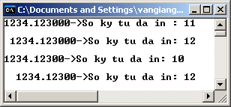

Hàm scanf()
2.2.2.1. Cú pháp
int scanf((“<Chuỗi định dạng>”,<Địa chỉ các tham số>);
//#include <stdio.h>
Hàm scanf() nhận dữ liệu từ thiết bị nhập chuẩn (STDIN), thông thường là bàn phím theo <Chuỗi định dạng> vào bộ đệm (buffer).
Hàm scanf() trả về số lượng tham số đã được nhận, trong trường hợp có lỗi nhập trước khi một tham số được nhận thành công thì trả về hằng EOF (= - 1)
<Chuỗi định dạng> : bao gồm ký tự điều khiển (control character), ký tự trắng (whitespace) và ký tự khác trắng (non-whitesapce). Các định dạng được ghi trong cặp ngoặc kép (" ").
Bảng dưới đây liệt kê một số ký tự điều khiển cho scanf().

Ký tự điều khiển | Ý nghĩa
%c | Ký tự đơn
%d | Số nguyên decimal (decimal integer)
%i | Số nguyên (integer)
%e, %f, %g | Số có dấu chấm động (floating point)
%o | Số bát phân (octal)
s | Chuỗi ký tự (string)
%x | Số thập olục phân (hexadecimal)
%p | Con trỏ (pointer)
%n | Số lượng các ký tự
%u | Số nguyên không dấu (unsigned integer)
%[] | Tập các ký tự (set of characters)
%% | Dấu phần trăm (percent sign)
Ký tự khỏang trắng (whitespace) được định nghĩa gồm: khỏang trống (blank), tab ngang '\t' (horizontal tab), tab đứng '\v' (vertical tab), về đầu dòng '\r' (carriage return), dòng mới '\n' (newline) hay kéo trang '\f' (form feed). Các ký tự trắng sẽ được bỏ qua khi scanf() đọc dữ liệu từ thiết bị nhập.
Ký tự không trắng (non-whitespace) bao gồm các ký tự không thuộc tập các ký tự trắng đã nêu trên.
Bảng dưới đây liệt kê một số định dạng cho scanf().

Định dạng | Ý nghĩa
size | Kích thước tối đa của vùng nhập (input field)
H | Giá trị nhập được chứa theo dạng short int
L | Giá trị nhập được chứa theo dạng long int hoặc double
L | Giá trị nhập được chứa theo dạng long double
* | Vùng nhập bị bỏ qua và không được ghi

2.1.2.2. Ví dụ:

Ví dụ 2.2: Minh họa cách dùng hàm scanf() để cho phép nhập giá trị cho từng biến.
int n; long m; float x;
long double y;

printf(“Nhap mot so nguyen kieu int:”); scanf("%d", &n);
printf(“Nhap mot so nguyen kieu long:”); scanf("%ld", &m);
printf(“Nhap mot so thuc kieu float:”); scanf("%f", &x);
printf(“Nhập mot so thuc kieu long double:”);

scanf("%Lf", &y);

Lưu ý 1:

Không nên viết : scanf(" %d", &n);
Vì người dùng sẽ phải nhấn phím spacebar để nhập khoảng trắng trước khi nhập số nguyên.
Ví dụ 2.3: Minh họa cách dùng hàm scanf() để cho phép nhập cùng lúc giá trị cho nhiều biến khác nhau và kiểm tra giá trị trả về của hàm scanf().
…

int n; float x;
printf(“Nhap mot so nguyen va mot so thuc:”); if (scanf("%d%f",&n,&x)==2)
printf(“Nhap thanh cong !);

Lưu ý 2:

Hàm scanf() có khả năng kiểm tra sự hợp lệ của các ký tự thuộc một tập xác định được ghi trong cặp dấu ngoặc vuông [...]. Những ký tự ghi trong cặp dấu ngoặc này được xem là hợp lệ.

Ví dụ 2.4:

scanf("%[A-Za-z]", myString);

sẽ chỉ chấp nhận các chữ cái A-Z và a-z, bất kỳ 1 ký tự khác không thuộc tập này sẽ bị bỏ qua và không được ghi vào chuỗi myString. Nếu muốn cho phép có khỏang trống trong chuỗi nhập, ta ghi thêm khỏang trống vào tập hợp.
scanf("%[ A-Za-z ]", myString);

Ngòai ra nếu ký tự đầu tiên trong cặp ngoặc vuông là dấu '^' thì scanf() sẽ chỉ chấp nhận những ký tự không thuộc tập ký tự ghi trong cặp ngoặc này. Chẳng hạn
scanf("%[^\n]", myString);

sẽ chấp nhận tất cả các ký tự, ngọai trừ ký tự newline '\n'.

Ví dụ 2.5: Chương trình sau cho phép nhập vào thông tin của người dùng gồm tên, tuổi và trọng lượng, sau đó in ra trên 1 dòng các thông tin đó.
#include <stdio.h> #include <conio.h> int main()
{

char name[50];//Chuỗi chứa tên, tối đa 50 ký tự
int age;
//Tuổi
float weight; //Trọng luợng printf("Nhap thong tin cua ban:\n"); printf("Ten: ");
scanf("%[A-Za-z ]", name);

//Chỉ nhận chữ cái,khoảng trắng

printf("Tuoi: ");

scanf("%d", &age); printf("Trong luong: "); scanf("%f", &weight);
printf("\nThong tin da nhap:\n");

printf("Ten: %s\tTuoi: %d\tTrong luong: %5.2fkg",

name, age, weight); getch();
return 0;

}
Kết quả:
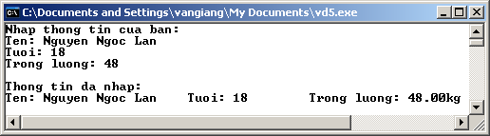
Ví dụ 2.6: Chương trình sau cho phép nhập vào bán kính hình tròn, tính và in ra màn hình chu vi và diện tích hình tròn đó.
#include <stdio.h> #include <conio.h> #define PI 3.14159 int main()
{
float r, c, a; printf("Ban kinh: ");

scanf("%f", &r); if(r>0)
{

c = 2 * PI * r; a = PI * r * r;
printf("Chu vi: %8.3f\n", c); printf("Dien tich: %8.3f", a);
}

else

printf("Gia tri nhap khong hop le"); getch();
return 0;

}
Kết quả:
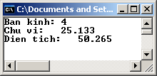

HÀM getche() và getch()

    - Hàm getche()
      - Cú pháp
int getche(); //#include <conio.h>
Dùng để đọc một ký tự từ bàn phím và trả về ký tự đó, đồng thời ký tự nhập sẽ xuất hiện trên màn hình tại vị trí con trỏ (cursor).

Ví dụ
Ví dụ 2.7:

Chương trình đơn giản dưới đây cho phép lặp đi lặp lại việc nhận 1 phím từ bàn phím và in ra màn hình ký tự tương ứng và mã ASCII của ký tự đó (được ghi trong ngoặc). Chương trình được kết thúc khi người dùng gõ phím 'q' hoặc 'Q'.
#include <stdio.h> #include <conio.h> int main()
{

char key;

printf("Go 1 phim (Q:ket thuc):\n"); while(1)
{

key=getche(); printf("/%d ", key); if(key=='q' || key=='Q')
break;

}

return 0;

}
Kết quả chạy chương trình:

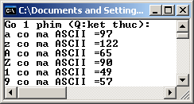
Hàm getch()

      - Cú pháp

int getch(void);
<conio.h>
//
#include
Tương tự như hàm getche(), tuy nhiên hàm getch() không hiện ký tự đã nhập lên màn hình. Hàm này rất hữu dụng khi cần kiểm tra xem phím nào trên bàn phím được nhấn để quyết định thực hiện tác vụ tiếp theo.
Hàm getch()thường được để ở cuối chương trình để giúp dừng màn hình hiển thị kết quả chạy chương trình, chờ đến khi người dùng nhấn một phím mới kết thúc chương trình, khi đó màn hình hiển thị kết quả sẽ bị đóng.

Ví dụ

Ví dụ 2.8: Chương trình kiểm tra mật khẩu đơn giản, cho phép người dùng nhập mật khẩu (không hiển thi ký tự nhập lên màn hình mà thay bằng dấu *) sau đó kiểm tra xem mật khẩu có đúng như yêu cầu không và xuất thông báo.
#include <stdio.h> #include <conio.h> int main()
{

char a,b,c;

printf("Nhap mat khau:"); a=getch();printf("*");
b=getch();printf("*");

c=getch();printf("*");

if (a=='L'&&b=='T'&&c=='T') printf("\nChuc mung ban !");
else printf("\nChuc ban may man lan sau !"); getch();
return 0;

}
Kết quả khi chạy chương trình:
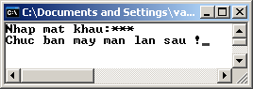

Bài tập chương 2
1. Viết chương trình xuất ra đoạn thông báo:
“Chao ban!
Day la chuong trinh C dau tien.
Vui long nhan phim Enter de ket thuc.”
2. Viết chương trình nhập vào 1 số nguyên, xuất ra màn hình số vừa nhập.
3. Viết chương trình nhập vào 2 số nguyên, tính và xuất kết quả tổng, tích, hiệu và thương 2 số nguyên vừa nhập.
4. Tính tiền khách ở khách sạn trong tháng.
    - Nhập vào ngày đến ở khách sạn, nhập ngày rời khỏi khách sạn (giả sử ngày đến và ngày đi là số nguyên dương trong tháng (từ ngày 1→ 31).
    - Tính tổng số ngày khách đã ở trong tháng.
    - Tính tiền khách phải trả, biết rằng đơn giá tuần là 650 và đơn giá ngày là 100.6.
- Nhập mã ASCII. Nếu mã ASCII là của 26 chữ cái tiếng Anh (A -> Z) thì in ra kết quả là “là chữ cái”, ngược lại in ra ký tự tương ứng với mã đó.
- Viết chương trình nhập bán kính và tính chu vi, diện tích hình tròn.
- Nhập vào 2 số nguyên a,b. Tìm số lớn nhất trong 2 số.
Gợi ý: dùng phép toán điều kiện
- Viết chương trình để tính tiền sân bóng đá như sau:
Tính tiền giờ dựa vào giờ vào và giờ ra. Mỗi giờ là 200,000
Tính tiền nước uống dựa vào số bình nước đã uống. Mỗi bình nước 20,000
Tính tổng tiền: tiền giờ + tiền nước uống

CHƯƠNG 3: CẤU TRÚC ĐIỀU KHIỂN

Giới thiệu: Chương 3 – Giới thiệu cho người đọc về các cấu trúc điều khiển của ngôn ngữ lập trình C/C++. Sử dụng các cấu trúc này để viết chương trình cụ thể giải quyết các yêu cầu của bài toán
Mục tiêu: Sau khi học xong chương này người đọc có thể:
- Phát biểu và vận dụng thành thạo cấu trúc điều kiện if .. else
- Phát biểu và vận dụng thành thạo cấu trúc switch .. case.
- Phát biểu và vận dụng thành thạo vòng lặp for
- Phát biểu và vận dụng thành thạo vòng lặp while.
- Phát biểu và vận dụng thành thạo vòng lặp do ...while
- Lựa chọn cấu trúc lặp thích hợp cho một số bài toán lập trình
- Rèn luyện tính cẩn thận, tỉ mỉ trong lập trình
Nội dung chính:

CẤU TRÚC RẼ NHÁNH

    - Lệnh if…else

      - Cú pháp
if(<điều kiện>) <phát biểu>;
Nếu <điều kiện> có giá trị true thì thực hiện <phát biểu>
if(<điều kiện>)

<phát biểu 1>;

else

<phát biểu 2>;
Nếu <điều kiện> có giá trị true thì thực hiện <phát biểu 1>, ngược lại thực hiện <phát biểu 2>
<điều kiện>: Biểu thức điều kiện (condition) bất kỳ bao gồm các tóan tử so sánh, logic, bitwise với kết quả là một giá trị logic true (1) hoặc false (0). Biểu thức điều kiện phải được viết trong cặp ngoặc {…}
<phát biểu >: Phát biểu (statement) bất kỳ và có thể là phép gán, biểu thức, phép gọi hàm, và cũng có thể là một cấu trúc điều khiển bất kỳ. Kết thúc một phát biểu phải có một dấu chấm phẩy “;”. Nếu <phát biểu > là khối lệnh thì phải được bao trong cặp ngoặc {…}.
Chương trình sau cho phép nhập 2 số nguyên và in ra số lớn hơn.
#include <stdio.h> #include <conio.h> int main()
{

int a,b;

printf("Nhap 2 so nguyen bat ky: "); scanf("%d%d", &a, &b);
if(a>b)

printf("max(%d,%d)=%d\n", a, b, a);

else

printf("max(%d,%d)=%d\n", a, b, b); getch();
return 0;

}
Kết quả chạy chương trình:
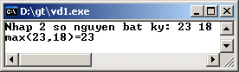

Ví dụ 3.2:
Chương trình sau cho phép người dùng nhập vào 2 số a, b và phép toán cần thực hiện (+,
-, *, /). Sau đó in kết quả ra màn hình.

#include <stdio.h>
#include <conio.h>
int main()
{

float a,b; char pheptoan;
printf("a = ");scanf("%f", &a);
printf("b = ");scanf("%f", &b);
printf("phep toan (+,-,*,/): "); pheptoan=getche();
if (pheptoan=='+')

printf("\n%.1f+%.1f = %.1f",a,b,a+b);

else

if (pheptoan=='-')

printf("\n%.1f-%.1f = %.1f",a,b,a-b);
else
if (pheptoan=='*')
printf("\n%.1f*%.1f = %.1f",a,b,a*b);
else
if (pheptoan=='/')
if (b==0)
printf("\nKhong chia duoc!");
else printf("\n%.1f/%.1f=%f",a,b,a/b);
else printf("\nPhep toan khong hop le !");
getch(); return 0;
}
Kết quả khi chạy chương trình:

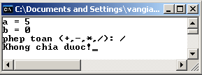 | 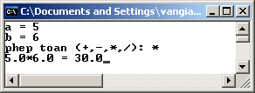

Lệnh switch

      - Cú pháp
switch(<biểu thức>)

{

case <hằng 1>:

<phát biểu 1>;

[break;]

case <hằng 2>:

<phát biểu 2>;

[break;]

…

[default:<phát biểu>;]

}
Ý nghĩa:

Nếu <biểu thức> = <hằng 1> : thực hiện <phát biểu 1>
Nếu <biểu thức> = <hằng 2> : thực hiện <phát biểu 2>
…
Trường hợp mặc định (default ) ≠(<hằng 1>,<hằng 2>,…): thực hiện <phát biểu>
Trong đó:

<biểu thức>: Biểu thức (expression) cho kết quả là kiểu dữ liệu đếm được, nghĩa là các giá trị rời rạc kiểu char, int, long,…
<hằng 1>, <hằng 2>,…: Giá trị kết quả tương ứng của <biểu thức>

<phát biểu 1>, <phát biểu 2>, <phát biểu>: Phát biểu (statement) bất kỳ
Thông thường sau mỗi khối case cần có một phát biểu break nhằm chuyển điều khiển ra ngòai switch. Điều này sẽ làm cho các phát biểu ở các khối case sau đó không được thực hiện.

3.2.2.2. Ví dụ

Ví dụ 3.3: Chương trình ở ví dụ 2 được trình bày lại dùng cấu trúc switch.
#include <stdio.h> #include <conio.h> int main()
{

float a,b; char pheptoan;

printf("a = ");scanf("%f", &a);

printf("b = ");scanf("%f", &b);

printf("phep toan (+,-,*,/): "); pheptoan=getche();
switch (pheptoan)

{

case '+': printf("\n%.1f+%.1f = %.1f",a,b,a+b);break;

case '-': printf("\n%.1f-%.1f = %.1f",a,b,a-b);break;

case '*': printf("\n%.1f*%.1f = %.1f",a,b,a*b);break; case '/':
if (b==0) printf("\nKhong chia duoc cho 0 !"); else printf("\n%.1f/%.1f = %.1f",a,b,a/b); break;
default: printf("\nPhep toan khong hop le !");

}
getch(); return 0;}

Ví dụ 3.4:

Chương trình sau cho phép người dung nhập vào một số nguyên và lựa chọn in giá trị đã nhập theo một trong các hệ đếm decimal, octal, imal
#include <stdio.h> #include <conio.h> int main()
{

long num; int base;

printf("Nhap mot so nguyen: "); scanf("%ld", &num);
printf("He dem (8/10/16): ");

scanf("%d", &base);

printf("\n\n"); switch(base)
{

case 8:

printf("Octal: %lo", num); break;
case 10:

printf("Decimal: %ld", num); break;
case 16:

printf("Hexadecimal: %lX", num); break;
default:printf("He dem %d khong xac dinh", base);

}

getch(); return 0;
}
Kết quả chạy chương trình:
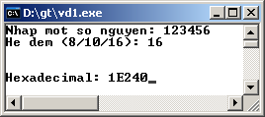

Ví dụ 3.5:
Chượng trình sau hiện lên màn hình 1 menu gồm 4 mục. Người dùng gõ 1 trong các phím 1, 2, 3 hoặc E để chọn mục tương ứng. Nếu phím gõ vào không thuộc 4 mục này sẽ bị báo lỗi. Chọn e hoặc E (exit) để kết thúc chương trình.
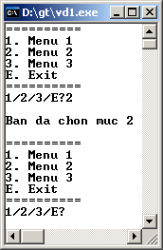

VÒNG LẶP

    - Vòng lặp for

      - Cú pháp
for(<BT khởi tạo>;<BT điều kiện>; <BT lặp>)

<phát biểu>;
Nếu <phát biểu> là khối lệnh thì phải được bao trong cặp ngoặc {…}
<BT khởi tạo>: Biểu thức khởi tạo (init expression) được thực hiện trước khi lặp thường dùng để khởi tạo giá trị cho biến đếm số lần lặp.
<BT điều kiện>: Biểu thức điều kiện (cond expression) để mô tả điều kiện thực hiện của vòng lặp. Nếu <BT điều kiện> đúng (true) thì <lệnh> được thực hiện, ngược lại kết thúc lặp.
<BT lặp>: Biểu thức lặp (loop expression) được thực hiện sau khi thực hiện <lệnh>.
<BT lặp> thường dùng để tăng giá trị cho biến đếm số lần lặp.

Ý nghĩa:
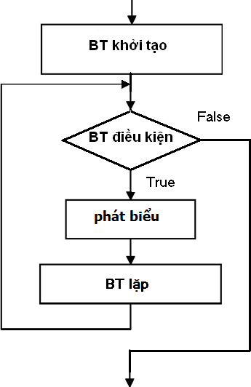

      - Ví dụ

Ví dụ 3.6: Chương trình sau cho phép in ra màn hình các số nguyên từ 0 đến 100.

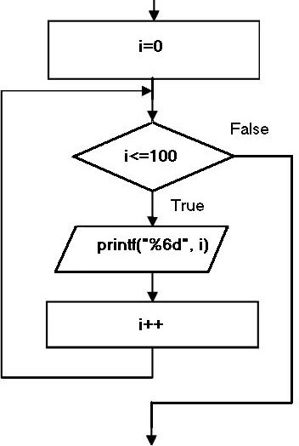
#include <stdio.h> #include <conio.h> int main()
{

int i;

printf("Cac so nguyen tu 0..%d:\n\n", MAX); for(i=0; i<=100; i++)
printf("%6d", i); getch();
return 0;

}
Kết quả khi chạy chương trình:
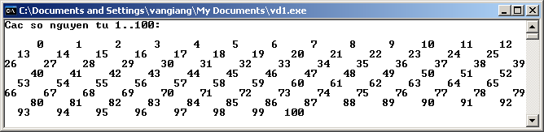

Ví dụ 3.7:
Tính tổng các số chẵn và tổng các số lẻ từ dãy số nguyên 1, 2,…,100
#include <stdio.h>

#include <conio.h>
#define MAX
100
int main()

{

int i, odd=0, even=0; for(i=1; i<=MAX; i++)
if(i%2!=0) // i là số lẻ

odd+=i;
else
// i là số chẵn
even+=i;

printf("Tong cac so le: %d\n", odd); printf("Tong cac so chan: %d\n", even); printf("Tong day so: %d", odd+even); getch();
return 0;
}
Kết quả khi chạy chương trình:
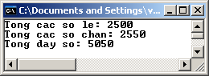
Lưu ý:
- Cấu trúc lặp for còn được gọi là cấu trúc lặp cố định (fixed loop) vì số lần lặp hòan t toàn được xác định. Người ta thường dùng cấu trúc lặp for khi biết trước số lần lặp.
- Với cách viết:
for( ; ; )

<phát biểu>;
sẽ tạo ra việc lặp vô tận và chỉ có thể kết thúc bằng một trong các phát biểu break, goto hoặc return

Vòng lặp while

      - Cú pháp
while(<điều kiện>)

<phát biểu>;
Nếu <phát biểu> là khối lệnh thì phải được bao trong cặp ngoặc {…}

<điều kiện> (condition): Biểu thức điều kiện bất kỳ bao gồm các tóan tử so sánh, logic, bitwise với kết quả là một giá trị logic true (1) hoặc false (0).

Ý nghĩa:
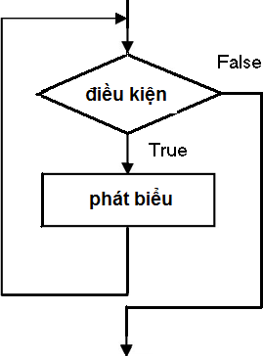
Lưu ý:

- Cấu trúc while còn gọi là cấu trúc lặp kiểm tra điều kiện trước (pre-test loop) vì điều kiện được kiểm tra trước khi thực hiện <phát biểu>
- <phát biểu> có thể không được thực hiện lần nào nếu lần kiểm tra <điều
kiện> đầu tiên có trị false
- Người ta thường dùng cấu trúc lặp while khi chưa xác định được số lần lặp.
- Với phát biểu:
while(1);
sẽ tạo ra việc lặp vô tận, và chỉ có thể kết thúc bằng một trong các phát biểu
break, goto hoặc return
Viết lại chương trình in ra màn hình các số nguyên từ 0 đến 100, dùng cấu trúc while
#include <stdio.h>

#include <conio.h>
#define MAX
100
int main()
{
printf("Cac so nguyen tu 0..%d:\n\n", MAX); int i=0;
while(i<=MAX) printf("%6d", i++);
getch();
return 0;
}

Ví dụ 3.9:

Viết lại chưong trình tính tổng các số chẵn và tổng các số lẻ từ dãy số nguyên 1, 2,…,100, dùng cấu trúc while thay vì for
#include <stdio.h> #include <conio.h> #define MAX 100 int main()
{

int i, sum, odd, even; i = 1;
odd = even = sum = 0; while(i<=MAX)
{

sum+=i;

if(i%2!=0) // i là số lẻ

odd+=i;

else // i là số chẵn

even+=i;

i++;

}

printf("Tong cac so le: %d\n", odd); printf("Tong cac so chan: %d\n", even); printf("Tong day so: %d", sum); getch();
return 0;
}

Vòng lặp for và while có thể biến đổi tương đương như sau:

Vòng lặp for | Vòng lặp while
For (<BT khởi tạo> ; <BT điều kiện> ; <BT lặp>)  {  <Thân vòng lặp>;  } | <BT khởi tạo> ;  while (<BT điều kiện>)  {  <Thân vòng lặp>;  <BT lặp>;  }
for ( ; <BT điều kiện> ; )  {  <Thân vòng lặp>;  } | while (<BT điều kiện>)  {  <Thân vòng lặp>;  }

Vòng lặp do…while

      - Cú pháp
do <phát biểu> while(<điều kiện>);
Nếu <phát biểu> là khối lệnh thì phải được bao trong cặp ngoặc {…}
<điều kiện>: Biểu thức điều kiện bất kỳ bao gồm các tóan tử so sánh, logic, bitwise với kết quả là một giá trị logic true (1) hoặc false (0). Biểu thức <điều kiện> phải được viết trong cặp ngoặc (…)

Ý nghĩa:
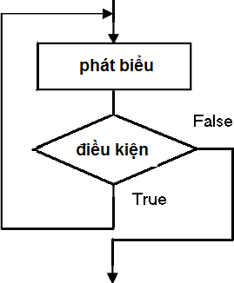
Lưu ý:

- Cấu trúc do…while còn gọi là cấu trúc lặp kiểm tra điều kiện sau (post-test loop) vì <điều kiện> được kiểm tra sau khi thực hiện <phát biểu>
- <phát biểu> được thực hiện tối thiểu 1 lần cho dù lần kiểm tra <điều kiện> đầu tiên có trị true
- Người ta thường dùng cấu trúc lặp do…while khi chưa xác định được số lần lặp hay cần kiểm tra dữ liệu nhập.
- Với phát biểu:
do ; while(1);
sẽ tạo ra việc lặp vô tận, và chỉ có thể kết thúc bằng một trong các phát biểu
break, goto hoặc return
Viết lại chương trình in ra màn hình các số nguyên từ 1 đến n, dùng cấu trúc do…while.Trong đó n là số nguyên dương được nhập vào.
#include <stdio.h> #include <conio.h> int main()
{

int i=1,n; do
{

printf("Nhap so mot nguyen duong:"); scanf(“%d”,&n);
}while (n<=0);

printf("Cac so nguyen tu 1..%d:\n\n", n); do printf("%6d", i++); while(i<=n); getch();
return 0;

}

Ví dụ 3.11:

Viết lại chưong trình tính tổng các số chẵn và tổng các số lẻ từ dãy số nguyên 1, 2,…,n dùng cấu trúc do…while. Trong đó n là số nguyên dương được nhập vào.
#include <stdio.h> #include <conio.h> int main ()
{
int i, sum, odd, even, n; i = 1;
odd = even = sum = 0; do
{
printf("Nhap so mot nguyen duong:"); scanf(“%d”,&n);
}while (n<=0); do{
sum+=i;
if(i%2!=0)
// i la so le
odd+=i;
else
else // i la so chan

even+=i; i++;
}while(i<=n);

printf("Tong cac so le: %d\n", odd); printf("Tong cac so chan: %d\n", even); printf("Tong day so: %d", sum); getch();
return 0;

}

CÂU LỆNH RẼ NHÁNH (SV tự học)

    - Câu lệnh break

Dùng để kết thúc việc thực hiện các phát biểu từ sau vị trí break tới hết cấu trúc hiện thời như switch, for, while, do…while. Điều khiển được chuyển tới phát biểu hay cấu trúc kế sau cấu trúc đã được kết thúc.
Trong những cấu trúc switch, for, while, do…while lồng vào nhau, lệnh
break chỉ có tác dụng đối với cấu trúc bao nó gần nhất.
Ví dụ 3.12: Chương trình sau cho phép người dùng thực hiện nhiều lần việc nhập vào một số nguyên dương (kết thúc chương trình khi nhập số 0) và in ra thông báo số vừa nhập có là số nguyên tố không.
…

#include <math.h> using namespace std; int main()
{

int m,i;

while (1)

{

do

{

cout<<"\n\nNhap mot so nguyen duong (ket thuc

nhan 0): ";

cin>>m;

}while (m<0);

if (m==0) break; //thoát khỏi vòng lặp while (1) float can = sqrt((float) m);
for(i=2; i<=can; i++)

if(m%i==0) break; //thoát khỏi vòng lặp for if (m==1||i<=can)
cout<<"So "<<m<<" khong la so nguyen to"; else cout<<"So "<<m<<" la so nguyen to";
}
getch(); return 0;}
Kết quả chạy chương trình:

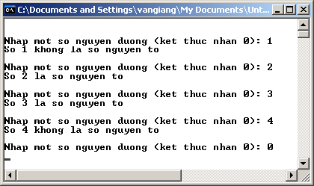

Câu lệnh continue

Giúp bỏ qua việc thực hiện các phát biểu sau continue trong các cấu trúc lặp for, while, do...while, và chuyển điều khiển về đầu cấu trúc lặp có chứa continue.
continue thường được sử dụng trong cấu trúc lặp nhằm mục đích chuyển điều khiển về đầu vòng lặp.
Trong những cấu trúc lặp for, while, do...while lồng vào nhau, lệnh continue chỉ có tác dụng đối với cấu trúc lặp gần nhất chứa nó.
Ví dụ 3.13: Chương trình in ra màn hình các số nằm trong đoạn từ 1 đến 10 không chia hết cho 3.
#include <stdio.h> #include <conio.h> #define MAX 10
int main()
{

for(int i=1; i<MAX; i++)

{
if(i%3==0) continue; printf("%3d", i);

}

getch(); return 0;
}

Kết quả chạy chương trình:
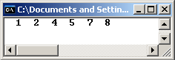
Bài tập chương 3:
- Viết chương trình giải và biện luận phương trình bậc 2 với các hệ số a, b, c và nghiệm x là các số thực.
- Viết chương trình nhập một ký tự, nếu là chữ hoa thì đổi sang chữ thường và ngược lại.
- Viết chương trình nhập vào 3 số a, b, c và :

  - Kiểm tra xem a, b, c có phải là độ dài 3 cạnh của một tam giác không.

  - Kiểm tra tam giác trên (nếu có) là tam giác gì (vuông, cân đều, tam giác thường)

  - Tính chu vi, diện tích hình tam giác.

- Viết chương trình nhập vào một số nguyên là tổng số giây (second), đổi tổng số giây sang giờ, phút, giây và in ra màn hình theo dạng hh:mm:ss
- Viết chương trình nhập vào 3 số nguyên. In ra cho biết số lớn thứ nhất, số lớn thứ hai, và số nhỏ nhất
- Viết chương trình dùng các cấu trúc lặp for, while, do…while để in dãy các số nguyên lẻ nhỏ hơn 100 theo chiều ngược với mẫu sau:
99, 97, 95, …, 3, 1

- Viết chương trình tính :

  - S=1+ 3+ 5 +…+n (n là số dương lẻ)

b. S= 2+4+6+…+2*n

c. S= 1/2+1/3+1/4+…+1/n

d. S=1/2 + 3/4 + 5/6 +…+n/(n+1)

e. n!=1*2*3*…*n

- P=x^{n} (thực hiện bằng 2 cách dùng và không dùng hàm pow())

g. P=1!+2!+3!+…+n!

- Viết chương nhập một số nguyên không âm và ra số đảo ngược. Ví dụ, nếu nhập vào 483 thì in ra 384.
- Viết chương trình tính tổng và tích của dãy số gồm n phần tử. Trong đó số n và các phần tử được nhập vào từ bàn phím khi thực hiện chương trình.
- Viết chương trình kiểm tra và in ra các số nguyên tố nhỏ hơn 100
- Viết chương trình cho phép người nhập vào n số thực bất kỳ với n là giá trị nhập. Sau đó thực hiện các công việc sau:
  - Đếm xem có bao nhiêu số thực dương

  - Tính tổng các số thực dương

  - Tính trung bình cộng của các số thực dương

  - Tìm cố lớn nhất và số nhỏ nhất trong tất cả các số được nhập

  - Tìm số lớn nhất và nhỏ nhất trong các số thực dương

- Viết chương trình cho phép người nhập vào một dãy các số nguyên dương, kết thúc nhập khi người dùng nhập vào số 0. Sau đó thực hiện các công việc sau:
  - Đếm xem có bao nhiêu số chẵn

  - Tính tổng các số chẵn

  - Tính trung bình cộng của các số chẵn

  - Tìm số lớn nhất và số nhỏ nhất trong tất cả các số chẵn

  - Đếm xem có bao nhiêu số nguyên tố

CHƯƠNG 4: HÀM

Giới thiệu: Chương 4 – Giới thiệu cho người đọc về cách viết hàm, sử dụng hàm đúng cú pháp. Truyền tham số và khai báo tham số đúng mục đích gồm tham biến và tham trị. Cài đặt hàm đệ quy
Mục tiêu: Sau khi học xong chương này người đọc có thể:
- Phân biệt và ghi được các thành phần cần có của một hàm.
- Phát biểu cấu trúc của một hàm.
- Cài đặt được hàm bằng ngôn ngữ C/C++.
- Truyền tham số và sử dụng hàm một cách chính xác.
- Xác định được tầm vực của một hàm, biến.
- Sử dụng và khai báo biến một cách chính xác theo tầm vực
- Viết được hàm đệ quy
- Rèn luyện tính cẩn thận, tỉ mỉ trong lập trình
Nội dung chính:

TỔNG QUAN VỀ HÀM TRONG C/C++

    - Khái niệm hàm

      - Khái niệm

Hàm (function) là một chương trình con (subroutine) trong đó cho phép định nghĩa trước các phát biểu cần thực hiện nhằm giải quyết một nhiệm vụ xác định.
Trong một chương trình C, tối thiểu phải có một hàm, đó là hàm main(). Các hàm định nghĩa sẵn (pre-defined functions) của C/C++ và những hàm mới do người dùng định nghĩa sẽ được gọi tới trong hàm main(). Hàm main() được xem là điểm vào của một chương trình.
Thông thường thì một hàm sau khi được gọi thực hiện sẽ trả về một giá trị có kiểu xác định. Tuy nhiên điều này là không bắt buộc, nếu hàm không trả về giá trị thì kiểu của hàm được khai báo với từ khóa void (thực ra thì void cũng là một kiểu dữ liệu được định nghĩa trong C/C++).

Công dụng của hàm

Để giải quyết một một vấn đề nào đó, phương pháp đơn giản và hiệu quả là chia nhỏ vấn đề lớn thành các vấn đề nhỏ hơn còn gọi là các module. Mỗi module chỉ thực hiện việc giải quyết một vấn đề đơn giản theo một thuật toán xác định. Trong C/C++ mỗi module như vậy được hiện thực thành một hàm.
Như vậy, hàm là phương tiện cho phép chia một chương trình lớn thành các chương trình con nhỏ hơn. Điều này dẫn đến các lợi điểm sau:
        - Việc lập trình trở nên đơn giản hơn, việc phân tích, sửa lỗi, nâng cấp chương trình cũng thuận tiện hơn.
        - Một hàm có thể được gọi tới nhiều lần trong một chương trình và có thể được dùng trong các chương trình khác nhau, do đó có thể tiết kiệm được thời gian lập trình nhờ vào việc dùng lại các mã nguồn đã có này.
        - Phần mềm thường được phát triển bởi một nhóm lập trình viên, việc chia nhỏ chương trình thành nhiều module giúp làm cho việc phân công công việc cho mỗi thành viên sẽ thuận lợi hơn, mỗi người chỉ phải thực hiện một số module nhất định mà không cần phải biết hết toàn bộ chương trình.

Cấu trúc của hàm

      - Cấu trúc

Phần khai báo và mô tả hàm (prototype)
<Kiểu DL trả về> <Tên hàm> ([<Danh sách tham số>]);
- <Kiểu DL trả về> (return type): Kiểu dữ liệu trả về của một hàm (ví dụ: char, int, float,…) hoặc là void nếu hàm không trả về giá trị . Trường hợp không ghi kiểu dữ liệu trả về thì sẽ được tự động xem là kiểu int.
- <Tên hàm> (function name): Tên của hàm, được đặt theo qui ước đặt tên của C/C++ . Lưu ý tên hàm không có dấu và khoảng trắng.
- <Danh sách tham số> (parameter list): Danh sách tham số được truyền cho hàm, mỗi tham số phải có kiểu dữ liệu xác định, các tham số cách nhau bằng dấu phẩy. Nếu hàm không có tham số truyền thì sẽ được ghi là void hoặc để trống.
Phần khai báo thường được viết trước hàm main() sau phần các dẫn hướng biên dịch #include và khai báo hằng #define trong file .cpp hoặc viết trong file header .h nếu phần cài đặt hàm được viết trong file header .h. Sau khi đã khai báo ta có thể viết lời gọi sử dụng một hàm trước phần cài đặt của hàm đó.

Phần cài đặt hàm (Implementation)

Bao gồm các phát biểu cần thực hiện của hàm viết trong cặp ngoặc nhọn {…}. Phần cài đặt thường được viết ngay sau hàm main().
<Kiểu DL trả về> <Tên hàm>([<Danh sách tham số>])
{
<Thân hàm>
}

Ví dụ 4.1:
Hàm sqr() trong chương trình đơn giản sau sẽ trả về giá trị bình phương của một số nguyên x cho trước.
1  2  3  4  5  6  7  8  9  10  11  12  13  14  15  16  17  18  19  20 | #include <stdio.h> #include <conio.h>  // Prototype của hàm sqr()  long sqr(int x); int main(void)  {  int num; long square;  printf("num = ");  scanf("%d", &num); square=sqr(num); // Gọi hàm sqr()  printf("sqr(%d) = %ld", num, square); getch();  return 0;  }  // Implementation của hàm sqr()  long sqr(int x)  {  return (x * x);  }
Kết quả khi chạy chương trình:
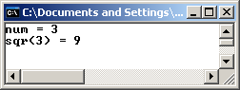
Ví dụ 4.2: Chương trình sau sử dụng hàm Swap() để hoán vị giá trị của 2 biến a và b kiểu int. Chẳng hạn: a=7 và b=3 thì sau khi gọi hàm Swap(a,b) ta sẽ có a=3 và b=7.

●

7
3
7
a b temp

Hình 4.1: Thao tác để hóan vị giá trị của 2 biến a và b
Ngoài ra trong chương trình còn có 2 hàm khác được cài đặt:

- GetNum() cho phép nhập dữ liệu từ bàn phím vào chương trình
- PrintOut() cho phép xuất dữ liệu ra màn hình

1  2  3  4  5  6  7  8  9  10  11  12  13  14  15 | #include <stdio.h> #include <conio.h>  // Prototype của các hàm  int GetNum(void);  void PrintOut(int a, int b); void Swap(int &a, int &b); int main(void)  {  int m, n;  m = GetNum(); // Gọi hàm GetNum() cho số thứ nhất n = GetNum(); // Gọi hàm GetNum() cho số thứ hai printf("\nTruoc khi goi Swap():\n");  PrintOut(m, n); // Xuất giá trị ra màn hình  Swap(m, n); // Gọi hàm Swap() để thực hiện hoán vị  printf("\nSau khi goi Swap():\n");

16  17  18  19  20  21  22  23  24  25  26  27  28  29  30  31  32  33  34  35  36  37 | PrintOut(m,n); getch(); return 0;  }  // Implementation của hàm Swap()  void Swap(int &a, int &b)  {  int temp = a;a = b; b = temp;  }  // Implementation của hàm GetNum()  int GetNum(void)  {  int x;  printf("Nhap mot so nguyen: "); scanf("%d", &x);  return x;  }  // Implementation của hàm PrintOut()  void PrintOut(int a, int b)  {  printf("a = %d, b = %d\n", a, b);  }
Kết quả khi chạy chương trình:
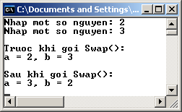
- 1.2.2. Cách trình bày phần khai báo và cài đặt hàm Cách thông thường: Như trong các ví dụ trên.
  - Prototype phải được viết trước khi gọi hàm để sử dụng.

  - Implementation được viết sau khi gọi hàm thường là sau hàm main() hay cuối file chứa prototype.

Cách trình bày khác:

  - Bỏ qua không viết phần prototype nhưng phải đảm bảo viết phần implementation của hàm trước khi sử dụng.

Ví dụ 4.1 được trình bày theo cách này như sau:

1  2  3  4  5  6  7  8  9  10  11  12  13  14  15  16  17 | …  // Implementation của hàm sqr()  long sqr(int x)  {  return (x * x);  }  int main()  {  int num; long square;  printf("num = ");  scanf("%d", &num); square=sqr(num); // Gọi hàm sqr()  printf("sqr(%d) = %ld", num, square); getch();  return 0;  }
      - Lệnh return và exit
Lệnh return
return [<Biểu thức>];
        - <Biểu thức> (expression): Biểu thức có giá trị kiểu tương ứng với kiểu trả về của hàm.
        - Lệnh return trả điều khiển từ hàm được gọi cho hàm đã gọi nó tại vị trí của lệnh return, giá trị của <Biểu thức> nếu có được trả về cho hàm gọi. Những lệnh sau return sẽ bị bỏ qua khi return được thực hiện.

Đối với hàm có trả về giá trị:
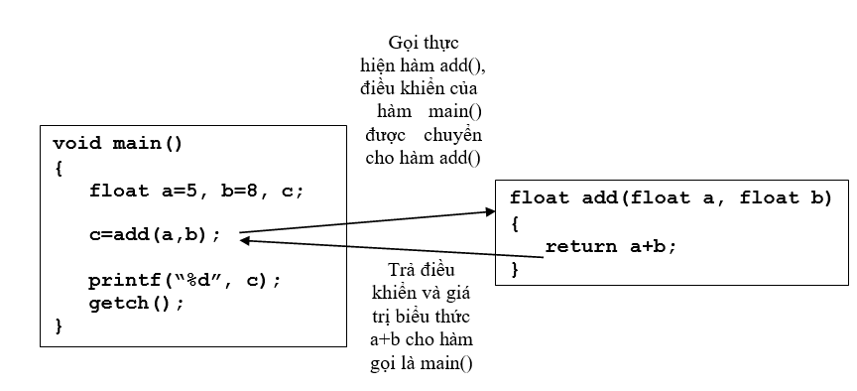
Trong thân hàm luôn có câu lệnh : return <biểu thức>;

Hình 4.2: Minh họa điều khiển của chương trình khi gặp lệnh return

Đối với hàm không trả về giá trị:
Trong thân hàm có thể không có lệnh return hoặc dùng câu lệnh : return ;
Ví dụ 4. 3: Chương trình sau cho phép người dùng nhập vào một số nguyên n và in ra màn hình n dấu *.

1 | …  void InSao(int n);

2  3  4  5  6  7  8  9  10  11  12  13  14  15  16 | int main(void)  {  int n;  printf("\nBan muon in bao nhieu dau * ?: "); scanf("%d",&n);  InSao(n);  getch(); return 0;  }  void InSao(int n)  {  if (n<1) return ;  for (int i=1;i<=n;i++) printf("*");  }
Kết quả khi chạy chương trình:
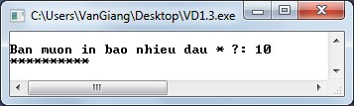

Hàm exit()

Hàm exit()dùng để kết thúc chương trình. Để có thể gọi hàm exit(), cần phải có dẫn hướng #include <stdlib.h> hoặc #include <process.h>.
exit(<trạng thái>)
        - <trạng thái> (status): Trạng thái kết thúc một quá trình, thường thì giá trị là 0 (hằng EXIT_SUCCESS) nếu không có lỗi, ngược lại có giá trị khác 0 (hoặc hằng EXIT_FAILURE).
Ví dụ 4. 4: Cho phép người dùng nhập các ký tự và in ra màn hình mã ASCII của ký tự này, nếu người dùng nhấn ‘q’ hay ‘Q’ chương trình sẽ kết thúc. Qua đó minh họa điều khiển của chương trình khi gặp hàm exit().
1  2  3  4  5  6  7  8  9  10  11  12  13  14  15  16  17  18  19  20  21  22  23 | …  void InMaASCII(); int NhapKyTu(); int main()  {  while(1)  {  InMaASCII();  }  getch(); return 0;  }  void InMaASCII()  {  int a=NhapKyTu(); printf("%c -> %d ",a,a);  }  int NhapKyTu()  {  printf("\nNhap mot ky tu:"); char c=getch();  if(c=='Q' || c=='q') exit(0); return (int)c;  }
Kết quả khi chạy chương trình:
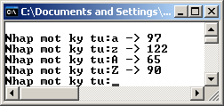
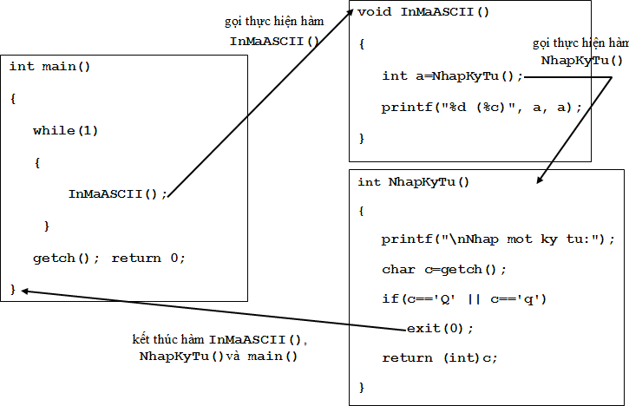

Hình 4.3: Minh họa điều khiển của chương trình khi gặp hàm exit().

Sử dụng hàm

Prototype & implementation của một hàm có thể được viết trong một file header, khi đó để sử dụng hàm này cần phải có dẫn hướng #include.
Trường hợp hàm được cài đặt và biên dịch thành file nhị phân .dll (dynamic link library) thông thường, cần chép file .dll vào thư mục làm việc. Nếu hàm được cài đặt theo dạng COM/DCOM ((distributed) component object model) và được phân phối dưới dạng file .dll hay .ocx ta cần đăng ký nó (register) với hệ điều hành trước khi dùng.
Hàm có thể được gọi từ một khai báo hằng, biến, trong một biểu thức, vế phải của một phép gán, trong một hàm khác, và cũng có thể trong bản thân hàm đó trong trường hợp đệ quy (recursive).
Căn cứ vào kiểu trả về của hàm, ta có 2 trường hợp sau:

Hàm không trả về giá trị

Để gọi hàm chỉ cần ghi tên hàm & các tham số truyền (không khai báo kiểu dữ liệu của các tham số.
<Tên hàm> (<Tên các tham số>);
Bảng 4.1: Cách gọi hàm không trả về giá trị

Prototye của hàm | Cách gọi hàm | Ghi chú
void Swap(int &a, int &b); | Swap(a, b);  Swap(m, n); | a, b, m, n phải được khai báo và gán/nhập giá trị trước khi dùng.
void PrintOut(int a, int b); | PrintOut(a,b);

Hàm trả về giá trị

Cách 1: Xuất ngay giá trị trả về của hàm dùng printf() hay cout
Bảng 4.2: Cách gọi hàm trả về giá trị trong câu lệnh xuất

Prototye của hàm | Cách gọi hàm | Lưu ý
long sqr(int x); | cout<< x<<”*”<<x<<”=”<<sqr(x); printf(“%d*%d=%ld”,x,x,sqr(x)); | x, a, b phải được khai báo và gán/nhập giá trị trước khi dùng.
float add(float a, float b); | cout<<”tổng là: “<<add(a,b);  printf(“tổng là: %f”,add(a,b));
Cách 2: Gán giá trị trả về của hàm vào một biến và xử lý biến đó
Bảng 4.3: Cách gọi hàm trả về giá trị bằng cách gán vào biến

Prototye của hàm | Cách gọi hàm | Lưu ý
long sqr(int x); | long t=sqr(x); cout<<x<<”*”<<x<<”=”<<t;  printf(“%d*%d=%ld”,x,x,t); | x, a, b phải được khai báo và gán/nhập giá trị trước khi dùng.
float add(float a, float b); | float t= add(a,b); cout<<”tổng là: “<<t);  printf(“tổng là: %f”,t);

    - Truyền tham số

Trong việc cài đặt hàm thì tham số (parameter) hay đối số (argument) truyền cho hàm là một vấn đề có tầm quan trọng rất lớn và nó ảnh hưởng đến cách thức cài đặt cũng như giải thuật sử dụng để cài đặt hàm.

Tham số thực (real parameters)

Là tham số được truyền thực sự cho hàm thông qua lời gọi hàm. Với tham số thực ta không chỉ quan tâm đến kiểu dữ liệu của tham số mà còn quan tâm đến tên của tham số tương ứng cần truyền. Tên của tham số thực do vậy có thể khác với tên của tham số hình thức, và trong nhiều trường hợp tham số thực không phải là tên mà là một hằng cụ thể.

Tham số hình thức (formal parameters)

Là tham số được khai báo trong prototype mô tả hàm. Đối với tham số hình thức điều ta cần quan tâm không phải là tên của tham số mà là kiểu của tham số cần truyền cho hàm và thứ tự các tham số ghi trong mô tả hàm. Như vậy tên của các tham số trong trường hợp này chỉ mang tính hình thức và chúng có thể khác tên với các tham số sẽ được truyền thực sự cho hàm thông qua lời gọi hàm.
Trong ví dụ 4.1 ở trên, ta có x là tham số hình thức và num là tham số thực của hàm
sqr().

1  2  3  4  5  6  7  8  9  10  11 | long sqr(int x);// x: tham số được khai báo một cách hình thức  int main()  {  int num; long square;  printf("num = ");scanf("%d", &num);  square=sqr(num); // num: tham số thực sự truyền cho hàm  printf("sqr(%d) = %ld", num, square); getch();  return 0;  }

Tham số hình thức trị hay tham trị (value parameter)

Là tham số được truyền cho hàm bằng giá trị của tham số thực. Khi đó sự thay đổi giá trị của tham số trong hàm nếu có sẽ không làm thay đổi giá trị của tham số thực đó trong hàm gọi.
Trong ví dụ 1.1, với hàm : long sqr(int x);
thì x là tham trị, vì trong hàm main() giá trị của biến num là tham số thực truyền cho hàm sqr() qua phép gọi hàm square=sqr(num) không bị thay đổi sau khi kết thúc việc thực hiện hàm này.

Tham số hình thức biến hay tham biến (variable parameter):

Là tham số được truyền cho hàm bằng địa chỉ của tham số thực. Khi đó sự thay đổi giá trị tương ứng của tham số trong hàm (nếu có) sẽ làm thay đổi giá trị của tham số thực đó ở ngoài hàm.
Trong ví dụ 1.2, với hàm : void Swap(int &a, int &b);
thì a và b là các tham biến vì tham số được truyền cho hàm là &a (địa chỉ của a), &b (địa chỉ của b) nên sự thay đổi giá trị của a, b bên trong hàm Swap() sẽ được cập nhật ngay lên địa chỉ của a, b cũng chính là địa chỉ của tham số thực của m và n của hàm main()nên giá trị của m, n sẽ bị thay đổi theo.
Như vậy, ngoài giá trị trả về thông thường của hàm thông qua câu lệnh return, ta có thể “trả về” cho hàm gọi các giá trị khác bằng cách sử dụng tham biến.
Ví dụ 4.1 ở trên cũng có thể được trình bày lại như sau:

1  2  3  4  5  6  7  8  9  10  11  12  13  14 | …  void sqr(int x, long &result)  {  result =x * x;  }  int main()  {  int num;long square; printf("num = ");  scanf("%d", &num); sqr(num,square);  printf("sqr(%d) = %ld", num, square); getch();  return 0;  }

VẤN ĐỀ TẦM VỰC

    - Khái niệm tầm vực

Tầm vực (scope) của một đối tượng (object) là phạm vi/miền (domain) mà đối tượng đó được biết đến và có thể sử dụng được trong phạm vi/miền đó.
Cụ thể hơn, đối tượng ở đây là một hàm (function), một biến (variable), một hằng (constant), một lớp (class). Phạm vi/miền ở đây là một cấu trúc điều khiển (control block), một hàm, một file , một chương trình, hay một hệ chương trình.

A
a
B
b
C
c
D
d
Hình vẽ trên là một ví dụ minh họa về tầm vực. Trong đó miền A chứa đối tượng a, miền B chứa đối tượng b, miền C chứa đối tượng c, và miền D chứa đối tượng d.
- Tầm vực của đối tượng a là miền A, B, C và D.
- Tầm vực của đối tượng b là miền B và D.
- Tầm vực của đối tượng c là miền C.
- Tầm vực của đối tượng d là miền D.
Khi đề cập đến tầm vực, ta quan tâm đến tầm vực của hàm và tầm vực của biến.

Qui tắc cơ bản về tầm vực

      - Tầm vực của hàm

Khi một hàm được mô tả trong trong một file (mã nguồn .cpp hoặc header .h) thì nó có phạm vi sử dụng chỉ trong file đó. Tầm vực của hàm này là chính nó và tất cả các hàm nằm sau phần khai báo hay cài đặt của hàm này.
Ví dụ 4.5: Chương trình sau cho phép nhập vào bán kính r của một hình tròn và in ra màn hình chu vi C, diện tích S tương ứng. Trong đó:
        - Hàm NhapSo() có tầm vực là hàm ChuVi(), DienTich() và hàm main()

        - Hàm ChuVi() có tầm vực là hàm DienTich() và hàm main()
        - Hàm DienTich() có tầm vực là hàm main()
1  2  3  4  5  6  7  8  9  10  11  12  13  14  15  16  17  18  19  20  21  22  23  24 | …  float NhapSo(); float ChuVi(float r);  float DienTich(float r); void main(void)  {  float r, C, S; r = NhapSo(); C = ChuVi(r);  S = DienTich(r); printf("\n\n");  printf("C = %-7.2f\n", C);  printf("S = %-7.2f\n", S); getch();return 0;  }  float NhapSo()  {  float r; do  {  printf("Ban kinh:\n"); scanf("%f", &r);  }while (r<0); return r;  }

25  26  27  28  29  30  31  32  33  34  35 | float ChuVi(float r)  {  if(r>0) return 2*PI*r; else return -1;  }  float DienTich(float r)  {  if(r>0) return  PI*r*r; else return -1;  }

Trong trường hợp có dẫn hướng #include trong một file thì tầm vực của hàm trong file ghi trong dẫn hướng #include được mở rộng đến file có chứa dẫn hướng #include.
Ví dụ 4.6: Chương trình trong ví dụ 4.5 có thể trình bày lại bằng cách phân bố trên 3 file: mylib.h, mylib.cpp, HinhTron.cpp. Trong đó HinhTron.cpp là file mã nguồn chính có chứa hàm main().
Các hàm trong file mylib.cpp là cài đặt của các hàm có prototype mô tả trong
mylib.h.
Bằng dẫn hướng #include "mylib.h" trong file HinhTron.cpp làm cho các hàm trong mylib.h có thể gọi được trong file HinhTron.cpp.
Hàm NhapSo() trong file HinhTron.cpp gọi được trong hàm main() và các hàm khác nếu có trong file này nhưng không thể gọi được từ các file mylib.h và mylib.cpp.

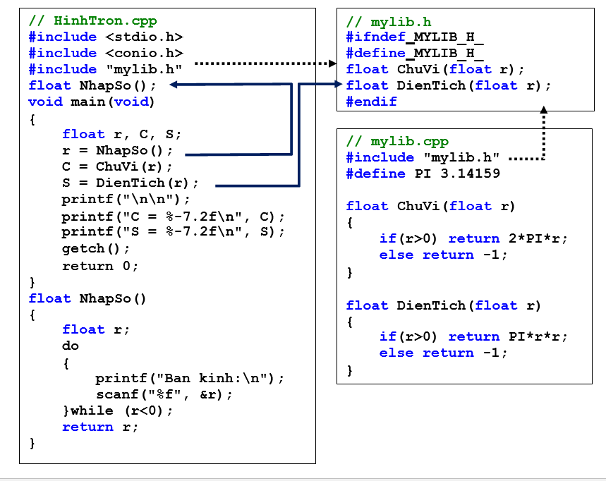

Tầm vực của biến:

Biến cục bộ (local variable): Biến được khai báo trong một cấu trúc điều khiển hay hàm. Tầm vực của biến cục bộ là phạm vi của cấu trúc điều khiển hay hàm đó. Việc tham chiếu đến một biến ngoài tầm vực của nó sẽ gây ra lỗi biên dịch.
Biến toàn cục (global variable): Biến được khai báo bên ngoài tất cả các hàm. Tầm vực của biến toàn cục là toàn bộ file chứa khai báo đó.
Khi trong một file có chứa dẫn hướng #include thì biến toàn cục được khai báo trong file ghi trong #include có thể dùng trong file có chứa #include.
Sự thay đổi giá trị của biến toàn cục trong một hàm sẽ làm thay đổi giá trị của biến tòan cục bên ngoài hàm.
Các ví dụ sau đây sẽ minh họa tầm vực của 2 loại biến cục bộ và toàn cục đã nêu trên.

Ví dụ 4.7:
1  2  3  4  5  6  7  8  9  10  11  12  13  14  15  16  17  18  19  20 | #include <stdio.h> #include <conio.h>  int one=0; // one là biến toàn cục  void func()  {  int two=2; // two là biến cục bộ  one = two; // one là biến toàn cục  printf("Trong func(): one=%d, two=%d\n",one,two);  }  int main()  {  int one, two;  one = 1; // one là biến cục bộ  two = 1; // two là biến cục bộ  printf("Truoc khi goi func(): one=%d, two=%d\n",one,two); func();  printf("Sau khi goi func(): one=%d, two=%d\n",one,two); getch();  return 0;  }

Trong chương trình này, biến toàn cục one được khai báo bên ngoài các hàm nên nó có thể sử dụng trong tất cả các hàm.
Biến cục bộ one được khai báo cục bộ bên trong hàm main(), nên biến tòan cục có cùng tên one sẽ bị "che", nghĩa là việc thay đổi giá trị của one trong main() sẽ không làm thay đổi giá trị của one ở ngoài main().
Tuy có sự thay đổi giá trị của biến two trong hàm func(), nhưng sẽ không làm thay đổi giá trị của biến two trong main() vì chúng không có liên hệ gì với nhau vì được khai báo cục bộ trong 2 hàm khác nhau.
Kết quả chạy chương trình sẽ như sau:
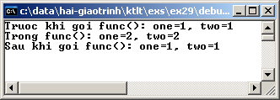
Ví dụ 4.8: Chương trình sau cho phép nhập tổng số giây (second) và đổi sang giờ (hour), phút (minute), giây (second). Kết quả xuất có dạng hh:mm:ss

1  2  3  4  5  6  7  8  9  10  11  12  13  14  15  16  17  18 | #include <stdio.h> #include <conio.h>  int hour, minute, second; // Các biến toàn cục  int GetSecond(); // Hàm nhập tổng số giây  void Convert(int secs); // Hàm đổi sang giờ, phút, giây  void ShowTime(); // Hàm hiển thị thời gian dạng hh:mm:ss  int main()  {  int totalsec; // Biến cục bộ của hàm main()  totalsec = GetSecond(); Convert(totalsec); ShowTime();  getch(); return 0;  }  int GetSecond()  {  int totalsec; // Biến cục bộ của hàm GetSecond ()

19  20  21  22  23  24  25  26  27  28  29  30  31  32  33  34 | printf("Total seconds: "); scanf("%d", &totalsec); return totalsec;  }  void Convert(int secs)  {  int temp; // Biến cục bộ của hàm Convert() second = secs%60; // Giá trị biến toàn cục bị thay đổi temp = secs/60;  minute = temp%60; hour = temp/60;  }  void ShowTime()  {  printf("Time: %d:%d:%d", hour, minute, second);  }
Kết quả chạy chương trình:
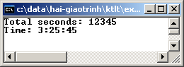

ĐỆ QUY

    - Khái niệm

Khái niệm về đệ quy

Trong lập trình, việc gọi một hàm từ một hàm khác trong tầm vực cho phép như các ví dụ ở các bài trước là một xử lý rất bình thường. Tuy nhiên, trong thực tế có lúc trong một hàm sẽ có lời gọi hàm tới chính hàm đó, việc gọi đến chính hàm đó trong thân hàm được gọi là sự đệ quy (recursion).
Trong thực tế có nhiều bài tóan mà việc dùng giải thuật với cấu trúc lặp thông thường sẽ làm cho việc thiết kế giải thuật trở nên khó khăn, thậm chí khó có thể sử dụng cấu trúc lặp. Việc chuyển hướng từ giải thuật lặp sang giải thuật đệ quy nhiều khi sẽ làm cho việc thiết kế chương trình trở nên đơn giản hơn, gần với cách suy nghĩ và giải quyết tự nhiên.
Tuy vậy việc sử dụng đệ quy đôi khi cũng gây ra những điểm bất lợi như tiêu tốn nhiều tài nguyên máy (bộ nhớ trong/ngoài), làm cho chương trình chậm đi do việc sử dụng nhiều các tác vụ trên stack như push (thêm phần tử vào stack )và pop (lấy phần tử ra khỏi stack) để lưu giá trị và trạng thái hiện thời.

Cấu trúc của hàm đệ quy

Hàm đệ quy phải bao gồm 2 thành phần: thành phần dừng và thành phần đệ quy.

Thành phần dừng xác định điểm dừng của sự đệ quy, hay nói cách khác, thành phần dừng là điều kiện để kết thúc giải thuật và trong đó không bao gồm lời gọi hàm tới chính nó.
Thành phần đệ quy là thành phần mà trong đó một hàm sẽ được gọi bởi chính nó để có thể tìm ra giá trị cho các bước đệ quy sau.

Các ví dụ

      - Ví dụ 4.9: Bài tóan tính n!

Dùng giải thuật lặp

Chẳng hạn với số giai thừa ta có định nghĩa tóan học như sau:
n!= n × (n −1) × (n − 2) ×...× 3× 2 ×1 , với n ≥ 1 và 0!= 1 (1)
Giả sử với n=5, theo định nghĩa ta có:

5! = 5 * 4 * 3 * 2 * 1 = 120

Theo công thức (1), n! sẽ được tính bằng cách lấy 1 nhân liên tiếp với số đếm (tăng từ 2 đến n) vì thế ta sẽ cài đặt hàm Factorial() dùng vòng lặp for như sau:

1  2  3  4  5  6  7  8 | long Factorial(int n)  {  int i;  long product=1; for(i=2; i<=n; i++)  product*=i; return product;  }

Dùng giải thuật đệ quy

Từ công thức (1), ta thấy có thể biểu diễn n! theo dạng đệ quy như sau:
n!= n × (n −1)!, với n ≥ 1 và 0!= 1 (2)
Với n=5, ta có:

5! = 5 * 4!
4! = 4 * 3!
3! = 3 * 2!
2! = 2 * 1!
1! = 1 * 0!
0! = 1
5! = 5 * 24 = 120
4! = 4 * 6 = 24
3! = 3 * 2 = 6
2! = 2 * 1 = 2
1! = 1 * 1 = 1
0! = 1

Từ công thức (2) ta có hàm Factorial () được viết theo kiểu đệ quy như sau:

1  2  3  4  5 | long Factorial(int n)  {  if(n==0) return 1; // Thành phần dừng  return n*Factorial(n-1); // Thành phần đệ qui  }

Ví dụ để tính Factorial(5), quá trình gọi đệ quy sẽ được thực hiện như sau :

Factorial(5)
= 5*Factorial(4)

= 5*4*Factorial(3)

= 5*4*3*Factorial(2)

= 5*4*3*2*Factorial(1)

= 5*4*3*2*1*Factorial(0)

= 5*4*3*2*1*1
= 5

Ví dụ 4.10: Bài tóan tính số hạng thứ n của dãy Fibonacci

Các số Fibonacci được định nghĩa như sau:
F1 = F2 = 1
(3)
Fn = Fn-1 + Fn-2, với n>2
Chẳng hạn với n=6, ta có:


F6 = F5 + F4 F6 = 5 + 3 = 8
F5 = F4 + F3 F5 = 3 + 2 = 5
F4 = F3 + F2 F4 = 2 + 1 = 3
F3 = F2 + F1 F3 = 1 + 1 = 2
F2 = F1 = 1 F2 = F1 = 1

Dùng giải thuật lặp

Theo công thức (3), để tính Fn thì ta phải tính liên tiếp F3, F4,…,Fn-1. Trong đó Fi = Fi-1
+ Fi-2 với i=3,4,…,n.

Gọi:

i là biến dùng để đếm số bước lặp (i=3,4,…,n)
F(i) tương ứng với giá trị Fi cần tìm.
a và b tương ứng với Fi-2 và Fi-1 là các giá trị liên tiếp trước Fi. Ban đầu a=b=1.

Tại mỗi bước lặp ta tính fi = a + b rồi cập nhật lại giá trị a,b là các giá trị Fi-1 và Fi vừa tính được để dùng cho lần lặp sau.
Ta có hàm Fib() như sau:
1  2  3  4  5  6  7  8  10  11  12 | long Fib(int n)  {  long fi=1, a=1, b=1; for(int i=3; i<=n; i++)  {  fi = a + b; a = b;  b = fi;  }  return fi;  }

Dùng giải thuật đệ quy:

Từ công thức (3) theo kiểu đệ quy ta dễ dàng xây dựng hàm Fib() dùng đệ quy như sau:

1  2  3  4  5 | long Fib(int n)  {  if(n==1 || n==2)return 1; // Thành phần dừng  return Fib(n-1)+Fib(n-2); // Thành phần đệ qui  }

Các loại đệ quy

      - Đệ quy tuyến tính:

Một hàm được gọi là đệ quy tuyến tính hay đệ quy đuôi nếu trong thân hàm này có duy nhất một lời gọi hàm đến chính nó.
Ví dụ hàm Factorial()trong Ví dụ 4.9 là hàm đệ quy tuyến tính.

1  2  3  4  5 | long Factorial(int n)  {  if(n==0) return 1; // Thành phần dừng  return n*Factorial(n-1); // Thành phần đệ qui  }

Đệ quy nhị phân

Một hàm được gọi là đệ quy nhị phân nếu trong thân hàm này có hai lời gọi hàm đến chính nó.
Ví dụ hàm Fib()trong ví dụ 4.10 là hàm đệ quy nhị phân.

1  2  3  4  5 | long Fib(int n)  {  if(n==1 || n==2)return 1; // Thành phần dừng  return Fib(n-1)+Fib(n-2); // Thành phần đệ qui  }

Đệ quy phi tuyến (đệ quy phức)

Một hàm được gọi là đệ quy phi tuyến nếu trong thân hàm này có n lời gọi hàm đến chính nó (thông thường lời gọi hàm đến chính nó được đặt trong thân vòng lặp).

Ví dụ 4.11:

Viết hàm tính số hạng thứ n của dãy sau:

x0 = 1, xn = x0 + x1 + x2 + … + xn-1

1  2  3  4  5  6 | long X(int n){  if (n==0) return 1; long s=0;  for (int i=0;i<=n-1;i++) s=s+X(i);  return s;}

Đệ quy hỗ tương

Hai hàm được gọi là đệ quy hỗ tương nếu trong thân hàm này có lời gọi hàm đến hàm kia và ngược lại.
Ví dụ 4.12:

Viết các hàm tính số hạng thứ n của hai dãy (x ) và (y) như sau:
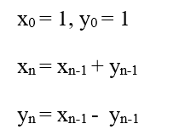

1  2  3  4  5  6  7  8  9  10  11  12  13  14  15  16  17  18 | …  long Y(int n); long X(int n)  {  if (n==0) return 1; return X(n-1)+Y(n-1);  }  long Y(int n)  {  if (n==0) return 0; return X(n-1)-Y(n-1);  }  int main()  {  for (int i=0;i<=5;i++) printf("X(%d)=%ld\tY(%d)=%ld\n",i,X(i),i,Y(i));  getch(); return 0;  }
Kết quả khi chạy chương trình:
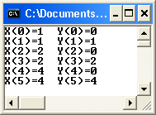

Khử đệ quy

Như đã trình bày trong phần 4.3.1.1, việc sử dụng đệ quy để cài đặt các hàm thường dễ dàng hơn cho người lập trình nhưng thường làm chương trình chạy chậm hơn.
Ví dụ trong Ví dụ 4.10, để tính hàm Fib (5) dùng đệ quy thì chương trình sẽ phải gọi hàm đệ quy 9 lần trong đó Fib(3) gọi 2 lần, Fib(2) gọi 3 lần, Fib(1) gọi 2 lần. Trong khi đó nếu dùng vòng lặp như phần 3.2.2.a thì chỉ cần lặp 3 lần.
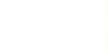

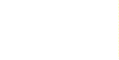
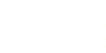
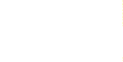
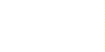

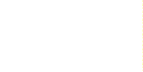
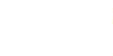
Fib(1)
Fib(2)
Fib(1)
Fib(2)
Fib(2)
Fib(3)
Fib(3)
Fib(4)
Fib(5)

Vì thế trong lập trình người ta luôn hướng tới việc sử dụng các hàm không đệ quy.
Việc chuyển một hàm đệ quy thành không đệ quy được gọi là khử đệ quy.

Ví dụ 4.13 : Hàm X() trong ví dụ 4.11 có thể khử đệ quy như sau:

1  2  3  4  5 | long X(int n) { long s=1;  for (int i=2;i<=n-1;i++) s=s*2;  return s;}
Giá trị của hàm X() ứng với các giá trị n như sau:

n | 0 | 1 | 2 | 3 | 4 | 5 | …
X(n) | 1 | 1 | 2 | 4 | 8 | 16 | …

Ví dụ 4.14 : Hàm X(), Y() trong ví dụ 4.12 có thể khử đệ quy như sau:

1  2  3  4  5  6  7  8  9  10  11  12  13  14  15 | Long X(int n)  {  long s=1;  for (int i=1;i<=n;i=i+2) s=s*2;  return s;  }  long Y(int n)  {  if (i%2!=0)  return 0; long s=1;  for (int i=1;i<=n/2;i++) s=s*2;  return s;  }
Giá trị của hàm X(), Y() ứng với các giá trị n như sau:

N | 0 | 1 | 2 | 3 | 4 | 5 | …
X(n) | 1 | 2 | 2 | 4 | 4 | 8 | …
Y(n) | 1 | 0 | 2 | 0 | 4 | 0

Bài tập chương 4

- Gọi a, b, c là độ dài các cạnh của một tam giác. Diện tích S của tam giác được tính theo công thức:
trong đó: 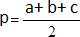
Hãy viết hàm Triangle() và chương trình để tính diện tích tam giác.
- Viết chương trình xuất ra màn hình một thực đơn cho phép chọn 1 trong 2 tác vụ:
  - Nhập tổng số thời gian tính bằng giây, đổi sang dạng: hour:minute:second
  - Nhập vào thời gian dạng hour:minute:second, đổi sang thời gian bằng giây Trong chương trình, cần thiết kế các hàm sau:
int Menu(); //Xuất thực đơn và chọn mục trong thực đơn

void Sec2Time(long sec); //Chuyển số giây sang dạng thời gian long Time2Sec(int hour, int minute, int second);
//Chuyển thời gian sang số giây
- Hãy viết một chương trình có gọi sử dụng các hàm sau:

  - Hàm tính n!

long Giaithua(int n);

  - Hàm hoán vị 2 số

void Swap(float &a,float &b);

  - Hàm in n dấu *

void InSao(int n);

  - Hàm kiểm tra số nguyên tố.

int KTNTo(int n);//trả về 1 nếu n nguyên tố, ngược lại trả về 0

  - Hàm đếm số chữ số của số n.

int SoChuSo(int n);//ví dụ số 231 có 3 chữ số
  - Hàm tìm ước số chung lớn nhất của 2 số. int UCLN(int a, int b);
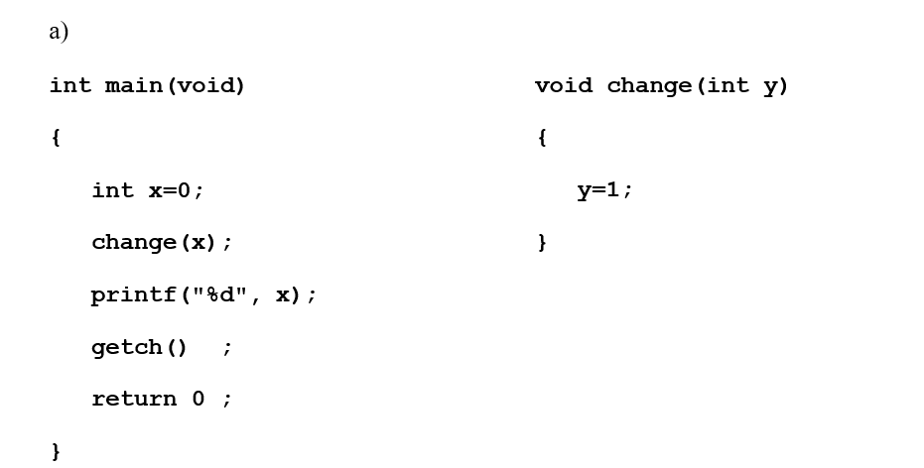
4. Cho biết kết quả khi chạy các chương trình sau:
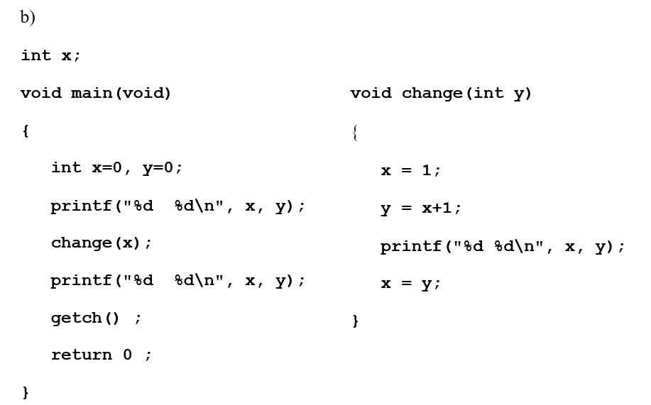
5. Viết các hàm sau dùng giải thuật đệ quy :
  - Tính Sn = n + Sn-1
  - Hàm in n dấu *
  - Hàm đếm số chữ số của số n.
  - Hàm tìm ước số chung lớn nhất của 2 số.

6. Viết các hàm sau bằng 2 cách đệ quy và không đệ quy :

  - Hàm in ra màn hình các giá trị giảm dần từ n đến 1.

  - Hàm tính tổ hợp chập m của n phần tử

Biết C(n,k) = C(n-1,k-1)+C(n-1,k)
C(n,k) = 1 khi n==k hay k==0

- Viết các hàm sau bằng cách đệ quy :

  - Đổi một số thập phân sang số nhị phân

  - Đổi một số thập phân sang số bát phân

  - Đổi một số thập phân sang số thập lục phân

- Hãy víết chương trình đếm số lần gọi đệ quy của các hàm trong bài 1.7, 1.8

- Giả sử lãi suất tiết kiệm kỳ hạn 1 tháng là 5 % tháng (không phân biệt số ngày của tháng, không cho phép rút tiền trước hạn). Sau mỗi tháng nếu người gửi không rút lãi thì lãi sẽ được nhập vốn để tính cho tháng sau. Hãy viết chương trình cho phép người dùng nhập vào số tiền gửi, số tháng gửi và in ra số tiền nhận được gồm cả vốn và lãi. Yêu cầu viết hàm tính bằng 2 cách đệ quy và không đệ quy.

CHƯƠNG 5: MẢNG VÀ CHUỖI

Giới thiệu: Chương 5 – Giới thiệu cho người đọc về biến kiểu mảng và chuỗi. Khai báo và thao tác trên mảng 1 chiều, mảng hai chiều. Các hàm xử lý chuỗi
Xây dựng các hàm lưu trữ mảng cho yêu cầu bài toán
Mục tiêu: Sau khi học xong chương này người đọc có thể:
- Trình bày được các khái niệm mảng 1chiều, 2 chiều.
- Khai báo và truy xuất sử dụng được các phần tử của mảng..
- Viết các hàm trên mảng.
- Trình bày được khái niệm chuỗi.
- Phân biệt được chuỗi và mảng các ký tự
- Khai báo chuỗi theo yêu cầu.
- Sử dụng các hàm thông dụng về chuỗi trong lập trình
- Rèn luyện tính cẩn thận, tỉ mỉ trong lập trình
Nội dung chính:

MẢNG

    - Khái niệm

Mảng (array) là một tập hợp (set) hay một danh sách (list) các mục dữ liệu (data items) còn gọi là phần tử mảng (array element) với cùng một kiểu dữ liệu.
Chẳng hạn một mảng 10 số nguyên kiểu int là một tập gồm 10 phần tử, mỗi phần tử thuộc kiểu int. Ta không thể trộn lẫn các phần tử của một mảng với nhiều kiểu dữ liệu khác nhau, chẳng hạn ta không thể gán phần tử thứ nhất là int, phần tử thứ hai là float, phần tử thứ ba lại là int,...
Trong C/C++, một mảng khi được khai báo sẽ được cấp một khối bộ nhớ liên tục. Ngòai ra kích thước của mảng một khi đã được khai báo sẽ là cố định và không thể thay đổi được. (Trong một số ngôn ngữ lập trình khác, chẳng hạn Basic, cho phép xác định lại kích thước mới cho mảng thông qua chỉ dẫn redim)
Tùy theo yêu cầu dùng mảng trong bài tóan cụ thể, mảng có thể được khai báo là mảng 1 chiều (1 dimension) gồm 1 chỉ số, 2 chiều (2 dimensions) với một cặp 2 chỉ số, hoặc nhiều hơn 2 chiều.

Ví dụ 5.1:

- Mảng các số nguyên với 8 phần tử được đánh chỉ số từ 0 đến 7:

Phần tử thứ 5 có chỉ số là 4
Chỉ số
5
5
0 | 1 | 2 | 3 | 4 | 5 | 6 | 7
5 | 12 | 7 | 1 | 32 | 4 | 54 | 17

Nội dung của phần tử (value)

Hình 5.1: Minh họa mảng 1 chiều chứa các số nguyên

- Mảng các ký tự char gồm 4 dòng (0..3) và 8 cột (0..7):

chỉ số cột (column index)
chỉ số dòng (row index)

0 1 2 3 4 5 6 7
T | h | i | s |  | i | s
a |  | t | w | o
d | i | m |  | c | h | a | r
a | r | r | a | y

0

1

2

Hình 2.2: Minh họa mảng 2 chiều chứa các ký tự

Do vậy, chẳng hạn để chứa một dãy gồm 100 số nguyên, thay vì phải khai báo 100 biến có cùng kiểu int, thì ta chỉ cần khai báo một mảng kiểu int có kích thước là 100 phần tử. Để tham khảo đến 1 phần tử bất kỳ trong mảng, ta cần xác định chỉ số tương ứng thuộc phạm vi 0..99.

Mảng một chiều

Mảng 1 chiều là một danh sách các phần tử sắp liên tục sao cho mỗi phần tử ứng với 1 vị trí trong mảng gọi là chỉ số hay chỉ mục (index). Chỉ số của mảng luôn được đánh số từ 0.
Một danh sách gồm 50 sinh viên được đánh chỉ số từ 0 đến 49. Danh sách các tháng trong năm được đánh chỉ số từ 0 đến 11,...

Khai báo mảng 1 chiều
<Kiểu dữ liệu> <Tên mảng>[<Kích thước>];
Trong đó:

<Kiểu dữ liệu> (type): Kiểu dữ liệu của các phần tử trong mảng, có thể là kiểu cơ sở như char, int, float,... cũng có thể là kiểu struct, union hoặc kiểu mới do người dùng định nghĩa.

<Tên mảng> (name): Tên biến mảng theo qui ước đặt tên của C/C++
<Kích thước> (size): Kích thước tối đa của mảng, là một số nguyên dương.

Ví dụ 5.2:

int a[100]; // Mảng tối đa 100 phần tử là số nguyên
float b[50]; // Mảng tối đa 50 phần tử là số thực

Khai báo và khởi tạo giá trị ban đầu cho mảng 1 chiều

Khi đó ta không cần khai báo số phần tử tối đa của mảng.

Ví dụ 5.3:

int a[]={1,5,7}; // Mảng ban đầu có 3 phần tử là 1,5,7
char name[] = {'F','e','r','n','a','n','d','o'};

F | e | r | n | a | n | d | o | \0

name

Truy xuất phần tử của mảng

Cách tham khảo một phần tử mảng:
<Tên mảng>[<Chỉ số>]
Ví dụ 5.4: Với khai báo : int a[100];
- Phần tử đầu tiên của mảng là a[0], phần tử tiếp theo là a[1], …phần tử có chỉ số thứ i là a[i]
- Gán giá trị 20 cho phần tử a[2]: a[2]=20;
- In phần tử thứ i: printf(“%d”,a[i]);

- Nhập phần tử thứ i: scanf(“%d”,&a[i]);

Ví dụ 5.5: Chương trình sau sẽ khai báo 2 biến mảng lần lượt là a và b có kiểu int, gán giá trị của mảng b cho mảng a và xuất mảng a ra màn hình.

1  2  3  4  5  6  7  8  9  10  11  12  13 | …  int main()  {  int a[5],b[5]={12,-34,25,67,5};  // Gán giá trị của mảng a cho mảng b  for(int i=0; i<5; i++) a[i]=b[i];  // Xuất mảng a  for(int i=0; i<5; i++) printf(“a[%d]=%d, “, i, a[i]);  getch(); return 0;  }
Kết quả chạy chương trình:
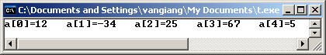

Ví dụ 5.6:

Chương trình sau cho phép nhập mảng gồm n số thực ( số n do người dùng nhập vào) sau đó xuất mảng đã nhập, số lớn nhất và tổng các phần tử của mảng.

1  2  3  4  5  6  7  8  9  10  11  12  13  4  15  16  17  18  19  20  21  22  23 | …  #define N 100  void Input(float a[], int &n) // Nhập mảng  {  printf(“Nhap vao so phan tu: “); scanf(“%d”,&n); for(int i=0; i<n; i++)  {  printf(“a[%d] = ”, i); scanf(“%f”, &a[i]);  }  }  void Output(float a[], int n) // Xuất mảng  {  printf(“\nDay so da nhap:\n”); for(int i=0; i<n; i++)  printf(“%.1f\t”, a[i]); printf(“\n”);  }  float MaxArray(float a[], int n) // Tìm số lớn nhất  {  float max= a[0]; for(int i=1; i<n; i++)  if(max<a[i]) max = a[i]; return max;  }

24  25  26  27  28  29  30  31  32  33  34  35  36  37  38  39  40 | float SumArray(float a[], int n) // Tính tổng các phần tử  {  float sum=0;  for(int i=0; i<n; i++) sum+=a[i];  return sum;  }  int main(){  float a[N], sum; int n; Input(a,n);  Output(a,n);  printf(“\nSo lon nhat: %.1f\n”, MaxArray(a,n)); printf(“\nTong day so: %.1f”, SumArray(a,n)); getch();  return 0;  }
Kết quả chạy chương trình:
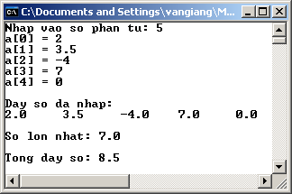

Ví dụ 5.7:

Chương trình sau cho phép nhập mảng gồm các số thực dương (kết thúc nhập khi người dùng nhấn số 0). Sau đó cho phép xóa d phần tử của mảng tại vị trí k cho trước và chèn một số x vào mảng tại vị trí k.

1  2  3  4  5  6  7  8  9  10  11  12  13  15  16  17  18  19  20  21 | …  #define N 100  void Input(float a[], int &n) // Nhập mảng  {  n=0;  while (1)  {  do  {  printf("a[%d] = ", n); scanf("%f", &a[n]);  }while (a[n]<0); if (a[n]==0) break; else n++;  }  }  void Output(float a[], int n) // Xuất mảng  {  for(int i=0; i<n; i++) printf("%.1f\t", a[i]);  printf("\n");  }

22  23  24  25  26  27  28  29  30  31  32  33  34  35  36  37  38  39  40  41  42  43  44  45 | //Xóa d phần tử liên tiếp của mảng ở vị trí k  void DeleteArray(float a[], int &n, int k, int d)  {  for(int i=k; i<n-d; i++)  a[i]=a[i+d];  n=n-d;  }  //Chèn phần tử x vào mảng ở vị trí k  void InsertArray(float a[], int &n, int k, int x)  {  for(int i=n; i>k; i--)  a[i]=a[i-1]; a[k]=x;  n++;  }  int main()  {  float a[N], x;  int n,d,k;  Input(a,n);  printf("\nDay so ban dau: "); Output(a,n);  printf("\nNhap vi tri can xoa: "); scanf("%d",&k); printf("\nNhap so phan tu can xoa: "); scanf("%d",&d); DeleteArray(a,n,k,d);

46  47  48  49  50  51  52  53  54 | printf("\nDay so sau khi xoa: "); Output(a,n);  printf("\nNhap vi tri can chen: "); scanf("%d",&k); printf("\nNhap so gia tri can chen: "); scanf("%f",&x); InsertArray(a,n,k,x);  printf("\nDay so sau khi chen: "); Output(a,n);  getch(); return 0;  }
Kết quả chạy chương trình:
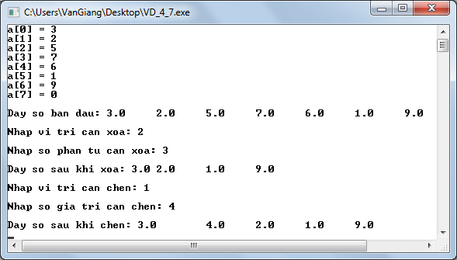

    - Mảng nhiều chiều

Mảng nhiều chiều (multi-dimension array) là một mảng với số chiều lớn hơn 1. Đối với mảng n-chiều sẽ có bộ n chỉ mục để tham khảo đến một phần tử của mảng. Thông thường thì mảng 2 chiều sẽ được dùng để lưu và xử lý dữ liệu dạng bảng hoặc xử lý ma trận.
Cụ thể với mảng 2 chiều ta cần bộ 2 chỉ số (row, column). Nói cách khác mảng 2 chiều là một bảng gồm có n dòng và m cột. Mỗi dòng trong mảng 2 chiều là một mảng 1 chiều.
Trong giáo trình này ta chỉ xét mảng tối đa 2 chiều.

Khai báo mảng 2 chiều
<Kiểu dữ liệu> <Tên mảng>[<Số dòng tối đa>][<Số cột tối đa>];
Ví dụ 5.7:

Khai báo mảng 2 chiều chứa số nguyên tối đa 10 dòng, 20 cột:

int a[10][20];

Khai báo một biến mảng 2 chiều để lưu một danh sách gồm 20 sinh viên, mỗi dòng chứa họ tên một sinh viên với chiều dài tối đa 30 ký tự:
char hoten[20][30];

Hoten | 0 | 1 | 2 |  |  |  |  | 3 | ... | 29
0 | L | e |  | V | a | n |  | S | ...
1 | D | i | n | h |  | B | a | o | ...
 | ...
19 | P | h | a | m |  | T | r | u | ...

Khai báo và khởi tạo giá trị cho mảng 2 chiều Ví dụ 5.8:
Khai báo và khởi động giá trị cho biến mảng 2 chiều có tên a dùng để chứa một bảng các số nguyên gồm 3 dòng và 5 cột, hay nói cách khác a là một ma trận có kích thước 3x5:
int a[3][5] = {{1,0,1,0,0}, {0,0,1,1,0}, {1,1,0,0,1}};

a | 0 | 1 | 2 | 3 | 4
0 | 1 | 0 | 1 | 0 | 0
1 | 0 | 0 | 1 | 1 | 0
2 | 1 | 1 | 0 | 0 | 1

Tham khảo phần tử của mảng 2 chiều:
<Tên mảng>[<Chỉ số dòng][<Chỉ số cột>];

Ví dụ 5.9:

Với mảng a như hình bên

- Ta có : a[1][3]=0
- Gán giá trị 2 cho phần tử a[2][3]: a[2][3]=2;
1 | 3 | 5 | 7 | 7
2 | 3 | 0 | 3 | 1
1 | 9 | 1 | 2 | 5
5 | 9 | 8 | 4 | 7

1
w
- In phần tử dòng i, cột j: printf(“%d”,a[i][j]);
- phần tử dòng i, cột j: scanf(“%d”,&a[i][j]);

Ví dụ 5.10:
Chương trình sau cho phép nhập vào mảng 2 chiều gồm n dòng và m cột chứa các số thực. Sau đó thực hiện các thao tác:
- Xuất ma trận.

- Thay thế tất cả các giá trị x có trong ma trận bằng giá trị y.
- Tìm phần tử lớn nhất của ma trận.

1  2  3  4  5  6  7  8  9  10  11  12  13  14  15  16  17  18  19  20  21  22  23 | …  #define ROW 10  #define COL 10  void GetMatrix(float a[ROW][COL],int &m, int &n) //Nhập ma trận  {  int i, j;  printf("Nhap vao so dong:");scanf("%d",&m); printf("Nhap vao so cot:");scanf("%d",&n); for(i=0; i<m; i++)  for(j=0; j<n; j++)  {  printf("a[%d][%d] = ", i, j);scanf("%f", &a[i][j]);  }  printf("\n\n");  }  void PrintMatrix(float a[ROW][COL], int m, int n) //Xuất ma trận  {  for(int i=0; i<m; i++)  {  for(int j=0; j<n; j++) printf("%.1f\t", a[i][j]);  printf("\n");  }  }

24  25  26  27  28  29  30  31  32  33  34  35  36  37  38  39  40  41  42  43  44  45  46 | //Thay thế phần tử của ma trận  void ReplaceMatrix(float a[ROW][COL], int m, int n, float x,  float y)  {  for(int i=0; i<m; i++) for(int j=0; j<n; j++)  if (a[i][j]==x) a[i][j]=y;  }  //Tìm phần tử lớn nhất trong ma trận  float MaxMatrix(float a[ROW][COL], int m, int n)  {  float max=a[0][0]; for(int i=0; i<m; i++)  for(int j=0; j<n; j++)  if (a[i][j]>max) max=a[i][j]; return max;  }  int main()  {  float a[ROW][COL], x, y; int m, n; GetMatrix(a,m,n);  printf("Ma tran ban dau:\n"); PrintMatrix(a,m,n);  printf("Nhap vao gia tri can tim:");scanf("%f",&x); printf("Nhap vao gia tri can thay the: ");scanf("%f",&y);

47  48  49  50  51  52  53 | ReplaceMatrix(a,m,n,x,y); printf("Ma tran sau khi thay:\n "); PrintMatrix(a,m,n);  printf("So lon nhat: %.1f", MaxMatrix(a,m,n)); getch();  return 0;  }
Kết quả chạy chương trình:
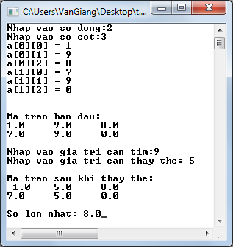

Ví dụ 5.11:

Chương trình sau cho phép nhập vào 2 ma trận A, B chứa các số nguyên và tính ma trận tổng C của chúng.
Biết phần tử dòng i cột j của ma trận C được tính theo công thức:
c[i][j]=a[i][j]+b[i][j] (với a[i][j], b[i][j] là các phần tử dòng i, cột j của ma trận
A và B

Trong các hàm GetMatrix() và PrintMatrix() ngòai tham số là mảng 2 chiều, còn có tham số name là mảng một chiều các ký tự. Mảng name được dùng để nhận vào tên của ma trận tương ứng được nhập hay xuất được gọi trong hàm main().
1  2  3  4  5  6  7  8  9  10  11  12  13  14  15 | …  #define ROW 10  #define COL 10  void GetMatrix(char name[], int a[ROW][COL],int &m, int &n)  {  int i, j;  printf(“\nMa tran %s:\n”, name); printf(“Nhap vao so dong:”);scanf(“%d”,&m); printf(“Nhap vao so cot:”);scanf(“%d”,&n); for(i=0; i<m; i++)  for(j=0; j<n; j++)  {  printf(“a[%d][%d] = “, i, j);scanf(“%d”, &a[i][j]);  }  printf(“\n\n”);  }

16  17  18  19  20  21  22  23  24  25  26  27  28  29  30  31  32  33  34  35  36  37  38  39 | void AddMatrix(int c[ROW][COL], int a[ROW][COL], int b[ROW][COL],  int m, int n)  {  int i, j;  for(i=0; i<m; i++) for(j=0; j<n; j++)  c[i][j] = a[i][j] + b[i][j];  }  void PrintMatrix(char name[], int a[ROW][COL], int m, int n)  {  printf(“\nMa tran %s:\n”, name); for(int i=0; i<m; i++)  {  for(int j=0; j<n; j++) printf(“%4d”, a[i][j]);  printf(“\n”);  }  }  int main()  {  int a[ROW][COL], b[ROW][COL], c[ROW][COL],ma,na,mb,nb;  GetMatrix(“A”, a,ma,na);  GetMatrix(“B”, b,mb,nb);  PrintMatrix(“A”, a,ma,na);  PrintMatrix(“B”, b,mb,nb);

40  41  42  43  44  45  46  47  48 | if (ma==mb&&na==nb)  {  AddMatrix(c, a, b,m,n);  PrintMatrix(“C”, c,m,n);  }  else printf(“Không tính được tổng 2 ma trận A&B”); getch();  return 0;  }

Kết quả chạy chương trình:
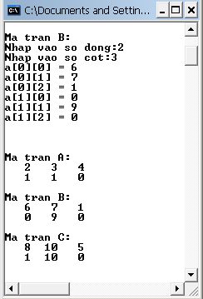

CHUỖI

    - Khái niệm

Chuỗi (string) thực chất là một mảng các ký tự (array of characters).

Nếu quan niệm là mảng các ký tự ta có thể không quan tâm đến ký tự kết thúc chuỗi '\0' có mã ASCII là 0. Khi đó việc truy cập đến từng phần tử của mảng ký tự tương tự như việc truy cập một mảng số nguyên thông thường bằng việc dùng các chỉ số. Tuy nhiên khi dùng các hàm xử lý chuỗi sẽ gây ra hiện tượng chuỗi được xử lý sẽ bao gồm “rác” (garbage), tức là các ký tự bất kỳ không biết trước và không mong muốn trong chuỗi.
Nếu quan niệm là chuỗi (string), ta cần quan tâm đến ký tự kết thúc chuỗi '\0'. Khi đó chuỗi có độ dài thực (không gồm “rác”) được xác định căn cứ vào ký tự phân cách (delimeter character) là ký tự zero '\0'.

Ví dụ 5.12:

Với chuỗi word có độ dài không xác định trước được khai báo và khởi động giá trị:
char word[]=

{'H','e','l','l','o',',',' ','W','o','r','l','d','!'};

thì hình ảnh của chuỗi word sẽ như hình dưới đây. Sau ký tự '!' là các ký tự không xác định hay còn gọi là “rác” :

Để in chuỗi như thế ta phải biết số ký tự của chuỗi và in từng ký tự như thao tác trên mảng. Còn với câu lệnh : printf("%s", word);
H | e | l | l | o | , |  | W | o | r | l | d | ! | ...

thì chuỗi sẽ được xuất trên màn hình như sau:

Khai báo chuỗi

Chuỗi được khai báo tương tự như khai báo mảng thông thường. Trong trường hợp khởi tạo giá trị ban đầu cần quan tâm đến ký tự kết thúc chuỗi.

Ví dụ 5.13:

Khai báo chuỗi word có tối đa 50 ký tự : char word[50];
Nếu cần khởi tạo giá trị ban đầu có thể dùng một trong các cách sau:

char word[50]=

{'H','e','l','l','o',',',' ','W','o','r','l','d','!',’\0’};

char word[]=

{'H','e','l','l','o',',',' ','W','o','r','l','d','!',’\0’};

char word[50]="Hello, Word!"; char word[]="Hello, Word!";

Các hàm xử lý chuỗi

      - Hàm nhập chuỗi

Hàm gets() có prototype định nghĩa trong tập tin header <stdio.h>
gets(<biến chuỗi>);

Ví dụ 5.14:

char name[50];

printf("Nhap chuoi ho ten: "); gets(name);

Lưu ý:

- Nếu trước khi dùng hàm gets() có sử dụng hàm scanf() hay cin thì phải làm sạch bộ đệm bàn phím bằng hàm: fflush(stdin)

Ví dụ 5.15:

char name[50]; int ID;
printf("Nhap ma so:"); scanf("%d",&ID);

printf("Nhap chuoi ho ten: "); fflush(stdin); gets(name);

- Ta cũng có thể dùng hàm scanf() hay cin để nhập chuỗi:

Ví dụ 5.16:

char name[50]; printf("Nhap chuoi: ");
scanf("%[A-Aa-z ]",name);//cin.getline(name,50);

//nếu dùng scanf("%s",name); hay cin>>name; sẽ không nhận được //khoảng trắng

Hàm xuất chuỗi

Hàm puts() có prototype định nghĩa trong tập tin header <stdio.h>
puts(<chuỗi>);
dòng
//Sau khi xuất xong tự động xuống

Ví dụ 5.17:

char name[50]= "Ly Tu Trong"; printf("Chuoi da khoi tao: "); puts(name);

Lưu ý:

Ta cũng có thể dùng hàm printf() hay cout nhưng sau khi xuất không tự động xuống dòng.

Ví dụ 5.18:

char name[50]= "Ly Tu Trong";

printf("Chuoi da khoi tao:%s",name);

//cout<<"Chuoi da khoi tao :"<<name;

Hàm tính chiều dài chuỗi

Các hàm xử lý trên chuỗi từ phần này trở đi đều có prototype định nghĩa trong tập tin <string.h>, ngoại trừ các hàm trong mục 11,12
int strlen(<chuỗi>); //Trả về chiều dài chuỗi
Ví dụ 5.19:

char name[50]="Ly Tu Trong”;

int len = strlen(name); //→ len = 11

Hàm sao chép chuỗi
strcpy(<chuỗi đích>,<chuỗi nguồn>);

// Chép <chuỗi nguồn> vào <chuỗi đích>
Ví dụ 5.20:

Chép chuỗi “Hello, World!” trong biến s1 vào biến s2 char s1[]="Hello, World!", s2[30]; strcpy(s2, s1);
printf("%s”, s2); //→ s2 = "Hello, World!"

Hàm nối chuỗi
strcat(<chuỗi đích>,<chuỗi nguồn>);

// Nối <chuỗi nguồn> vào cuối <chuỗi đích>
Ví dụ 5.21: Ghép 2 chuỗi trong các biến s1 và s2 vào biến s3 theo thứ tự đó char s1[]="Hello", s2[]=", World!", s3[30]={\0}; strcat(s3, s1);
strcat(s3, s2);

printf("%s", s3); //→ s3 = "Hello, World! "

Hàm so sánh chuỗi

int strcmp(s1,s2); | // | Trả | về | 0 nếu s1 = s2,
 | // | Trả | về | số dương nếu s1 > s2,
 | // | Trả | về | số âm nếu s1 < s2
Hàm strcmp() sẽ so sánh theo mã ASCII từng ký tự trong chuỗi cho đến khi hết chuỗi hoặc gặp ký tự khác nhau

Ví dụ 5.22:

char s1[]="Lan", s2[]="lan"; kq=strcmp(s1,s2) // → kq= -1
char s1[]="Nguyen Tuan", s2[]="Nguyen Thi Lan"; kq=strcmp(s1,s2) // → kq= 1

Hàm đổi chuỗi sang chữ hoa
strupr(<chuỗi>);

// Đổi các ký tự trong <chuỗi> sang dạng viết hoa.
Ví dụ 5.23:

char name[]="Ly TU Trong"; strupr(name);
printf("%s",name); //→ name = “LY TU TRONG”

Hàm đổi chuỗi sang chữ thường

strlwr(<chuỗi>);

//Đổi các ký tự trong <chuỗi> sang dạng viết thường.
Ví dụ 5.24:

char name[]="Ly TU Trong"; strlwr(name);
printf("%s",name); //→ name = "ly tu trong"

BÀI TẬP CHƯƠNG 5

- Viết chương trình thực hiện các chức năng sau (mỗi chức năng viết một hàm riêng):
  - Nhập mảng các số thực, kết thúc nhập khi người dùng nhập 9999.

  - Xuất mảng các số thực.

  - Tính trung bình cộng các số thực có trong mảng.

  - In ra 2 dòng, một dòng gồm các số thực dương, một dòng gồm các số thực âm.
  - Đếm số lần xuất hiện của số x.

Ví dụ với dãy số: 1.0, -3.5, 6.7, 1.0, 8.7, 12.32, 0.58, 6.7, 12.5, -1.0, 6.7, 4.15

thì số lần xuất hiện của x=6.7 là 3.

  - Tìm giá trị min của mảng

  - Xóa tất cả các phần tử có giá trị bằng x trong mảng.

  - Đảo ngược các phần tử của mảng.

- Kiểm tra mảng có là mảng tăng dần không Ví dụ:
Mảng gồm các số : 1, 2, 4, 6, 7 là mảng tăng dần

Mảng gồm các số: 1, 2, 2, 6, 7 không là mảng tăng dần

Mảng gồm các số: 1, 2, 6, 4, 7 không là mảng tăng dần

- Chèn x vào mảng tăng dần để mảng vẫn là mảng tăng dần.

- Kiểm tra mảng có là mảng đối xứng không Ví dụ:
Mảng gồm các số : 1, 2, 4, 2, 1 là mảng đối xứng

Mảng gồm các số : 1, 2, 2, 1 là mảng đối xứng

- Viết chương trình thực hiện các chức năng sau (mỗi chức năng viết một hàm riêng):
  - Nhập mảng gồm n>0 các số nguyên dương (có kiểm tra dữ liệu nhập).

  - Xuất mảng gồm n>0 các số nguyên dương.

  - In ra các số nguyên tố có trong mảng.

  - Tìm giá trị max của các số chẵn trong mảng.

  - Tìm ước số chung lớn nhất của từng cặp số trong mảng.

Ví dụ với mảng gồm 4 số: 2, 6, 4, 9 thì in ra:
USCLN(2,6)=2
USCLN(2,4)=2
USCLN(2,9)=1
USCLN(6,4)=2
USCLN(6,9)=3
USCLN(4,9)=1
  - In ra biểu đồ nằm ngang của các số trong mảng.

Ví dụ với mảng gồm 4 số: 2, 6, 4, 9 thì in ra:

* | *
* | * | * | * | * | *
* | * | * | *
* | * | * | * | * | * | * | * | *
  - In ra biểu đồ đứng của các số trong mảng.
  - Sao chép các số chẵn trong mảng vào một mảng khác.
- Viết chương trình thực hiện các chức năng sau (mỗi chức năng viết một hàm riêng):
  - Nhập một ma trận số thực vuông cấp n.

  - In ma trận đã nhập.

  - In đường chéo chính của ma trận (phần tử có chỉ số dòng bằng chỉ số cột).

  - Kiểm tra ma trận có đối xứng qua đường chéo chính không ?

  - Tính ma trận nghịch đảo.

- Viết chương trình thực hiện các chức năng sau (mỗi chức năng viết một hàm riêng):
  - Nhập một ma trận số nguyên cấp m x n

  - In ma trận đã nhập

  - Xác định giá trị nhỏ nhất, lớn nhất, tổng các phần tử của ma trận

  - Xác định giá trị nhỏ nhất của từng dòng ma trận

  - Tính tổng từng cột của ma trận

  - Tính tích của 2 ma trận.
- Viết chương trình thực hiện các chức năng sau (mỗi chức năng viết một hàm riêng):
  - Nhập một ma trận số thực vuông cấp nxm.

  - In ma trận đã nhập.

  - Hoán vị 2 dòng k và h của ma trận.

  - Thay cột h bằng tổng của cột h và cột k.

  - Xóa một dòng k bất kỳ của ma trận.

  - Xóa h dòng liên tiếp từ dòng thứ k

  - Chèn thêm một dòng vào ma trận.

- Viết chương trình cho phép người dùng nhập vào một số nhị phân, bát phân hay thập lục phân và đổi sang hệ thập phân.
- Viết các hàm chuẩn hóa chuỗi sau:
  - Xóa khoảng trắng đầu chuỗi.

  - Xóa khoảng trắng cuối chuỗi.

  - Xóa khoảng trắng dư giữa các từ trong chuỗi (chỉ để 1 khoảng trắng giữa các từ).
  - Đổi chuỗi thành chữ thường, riêng các chữ cái đầu mỗi từ thành chữ hoa.

- Viết các hàm thao tác trên chuỗi họ tên:

  - Đảo chuỗi họ tên.

Ví dụ :

Tên ban đầu:” Phan Minh Anh” Tên sau khi đảo :” Anh Phan Minh”
  - Tạo địa chỉ email theo chuỗi họ tên bằng 3 kiểu. Ví dụ :
Tên :” Phan Minh Anh”

Địa chỉ email :phanminhanh@yahoo.com hay phan_minh_anh@yahoo.com hay
anhpm@yahoo.com

- Viết các hàm thao tác trên chuỗi :

  - Đếm số từ trong chuỗi.

  - Tách từng từ của chuỗi.

  - Tìm số lần xuất hiện của từng chữ cái có trong chuỗi, hiển thị kết quả của các chữ cái theo thứ tự từ điển.
- Viết chương trình cho phép người dùng nhập vào 2 số nguyên dương a và b (tối đa 100 chữ số) sau đó thực hiện các thao tác sau:
  - In số đảo ngược của số a
\
  - Hiển thị 2 số a, b theo thứ tự tăng dần.

  - Cộng và trừ 2 số a, b.

  - Tạo số c bằng cách ghép 2 số a, b theo thứ tự tăng dần

CHƯƠNG 6: CON TRỎ

Giới thiệu: Chương 6 – Giới thiệu cho người đọc về khái niệm con trỏ trong lập trình. Xin cấp phát bộ nhớ và giải phóng bộ nhớ đã cấp phát cho biến con trỏ. Ưu điểm khi sử dụng biến con trỏ và các ứng dụng
Mục tiêu: Sau khi học xong chương này người đọc có thể:
- Trình bày được khái niệm con trỏ
- Khai báo và sử dụng được biến con trỏ trong biểu thức.
- Câp phát và giải phóng vùng nhớ cho biến con trỏ.
- Ứng dụng của con trỏ trong lập trình
- Rèn luyện tính cẩn thận, tỉ mỉ trong lập trình
Nội dung chính:
  - KHÁI QUÁT VỀ CON TRỎ

Khái niệm

Mỗi dữ liệu đều có một địa chỉ tương ứng dùng để chỉ vị trí của dữ liệu đó trên bộ nhớ. Con trỏ (pointer) là biến mà nội dung của biến đó là một địa chỉ bộ nhớ (memory address) dùng để chỉ đến một dữ liệu nào đó. Dùng con trỏ ta có thể truy cập biến thông qua địa chỉ của biến.

Lý do dùng con trỏ

Con trỏ là một khái niệm rất quan trọng trong ngôn ngữ C/C++. Nếu không có nó thì nhiều vấn đề trong lập trình sẽ rất khó có thể giải quyết:
      - Để thay đổi giá trị một biến là tham số của một hàm, ta cần dùng một tham biến cho hàm, thực chất tham số này là một con trỏ.
      - Việc dùng con trỏ cho mảng (array), chuỗi (string) và cấu trúc (structure) sẽ làm cho việc xử lý chúng trỏ nên dễ dàng và linh họat hơn.
      - Đối với các cấu trúc dữ liệu có độ phức tạp cao như danh sách (linked list) và cây (tree), nếu không có con trỏ sẽ không giải quyết được.
      - Việc dùng con trỏ trong chương trình sẽ làm cho việc sử dụng bộ nhớ tối ưu hơn nhiều so với việc không dùng con trỏ. Nếu dùng biến thông thường, thì chúng sẽ được cấp phát các khối nhớ một cách tĩnh (static) hay cố định (fixed) trong vùng nhớ qui ước gọi là stack. Còn khi dùng biến con trỏ thì các biến này sẽ được cấp phát các khối nhớ một cách động (dynamic) trong vùng nhớ qui ước gọi là heap.
Ví dụ để lưu một danh sách các nhân viên của một công ty với cấu trúc mảng chẳng hạn, ta cần phải xác định số phần tử tối đa của mảng. Mà ta biết là số lượng nhân viên là không cố định, do đó cần dự trù một số tối đa các phần tử phải đủ lớn. Điều này gây ra sự lãng phí bộ nhớ lớn nếu số nhân viên ít hơn nhiều so với số phần tử mảng. Vấn đề này sẽ được giải quyết một cách dễ dàng bằng cách dùng con trỏ. Cần bao nhiêu phần tử cho danh sách, ta chỉ cần xin cấp phát cho đủ trong quá trình chạy chương trình.
Tuy nhiên, con trỏ có một điểm bất lợi và mang tiếng xấu, đó là việc hiểu và sử dụng nó tương đối khó với một số người. Trong một số trường hợp việc dùng con trỏ sẽ làm cho chương trình trở nên không còn dễ dàng để hiểu được giải thuật và làm cho chương trình giảm đi sự trong sáng. Để vượt qua sự bất lợi này, chỉ có cách là phải hiểu thấu đáo về nó!.
Trong những trường hợp sau, ta cần sử dụng con trỏ:

- Khi sử dụng các cấu trúc dữ liệu mà trong đó ta không biết trước được lượng dữ liệu cần dùng đến
- Độ lớn của dữ liệu sẽ thay đổi trong qúa trình thực hiện chương trình
- Chủ động xin cấp phát hay hủy vùng nhớ cho các biến
- Tham số truyền cho hàm là tham số biến
- Khi thao tác trên mảng và chuỗi bằng các tính tóan địa chỉ nhằm truy cập đến 1 phần tử của mảng/chuỗi

Khai báo biến con trỏ
<Kiểu dữ liệu>* <Tên biến con trỏ>;

<Kiểu dữ liệu> *<Tên biến con trỏ>;
Ví dụ 6.1:

int *x,*y;//x,y là con trỏ lưu địa chỉ của một số nguyên float *z; //z là con trỏ lưu địa chỉ của một số thực char *s; //s là con trỏ lưu địa chỉ của một số ký tự

Sử dụng biến con trỏ trong các biểu thức
Để sử dụng được biến con trỏ ta cần phân biệt 2 ký hiệu cũng chính là 2 tóan tử sau:
*: Tóan tử gián tiếp (indirection operator) dùng để tham khảo đến giá trị của ô nhớ mà biến con trỏ trỏ vào

&: Tóan tử địa chỉ (address operator) dùng để tham khảo đến địa chỉ của biến

Ví dụ 6.2: Để gán giá trị 1234 cho vùng nhớ mà biến con trỏ p trỏ tới, ta viết: *p
= 1234;

Để gán địa chỉ biến i cho biến con trỏ p, ta viết: p = &i;
Phép gán : p = i; sẽ gây ra lỗi biên dịch: cannot convert from 'int' to 'int *', vì nội dung của p là một địa chỉ, còn nội dung của i là một giá trị nguyên: 2 kiểu dữ liệu khác nhau.
Ví dụ 6.3: Xét đoạn chương trình sau

Đoạn chương trình | Giải thích
…  int i=234; | Khai báo và cấp phát một vùng nhớ cho biến i (2 byte hoặc 4 byte tùy thuộc vào chương trình dịch và hệ điều hành) bắt đầu tại địa chỉ nào đó (giả sử là 10120) và gán giá trị tại địa chỉ này là  234
int *p; | Khai báo p là biến lưu một địa chỉ của một số nguyên nào đó, hiện địa chỉ này chưa xác định
P = &i; printf("%d", *p) | p sẽ lưu địa chỉ của biến i là 10120. Ta nói "p trỏ vào i"  In giá trị tại địa chỉ được lưu trong biến p tức là in giá trị của biến  i, hay nói cách khác là giá trị mà biến p trỏ vào.

Bảng 6. 1: So sánh toán tử trực tiếp và toán tử địa chỉ dùng trong ví dụ 6.1

int i=234; | int *p=&I;
i=234 | *p=234
&i=10120 | p=10120

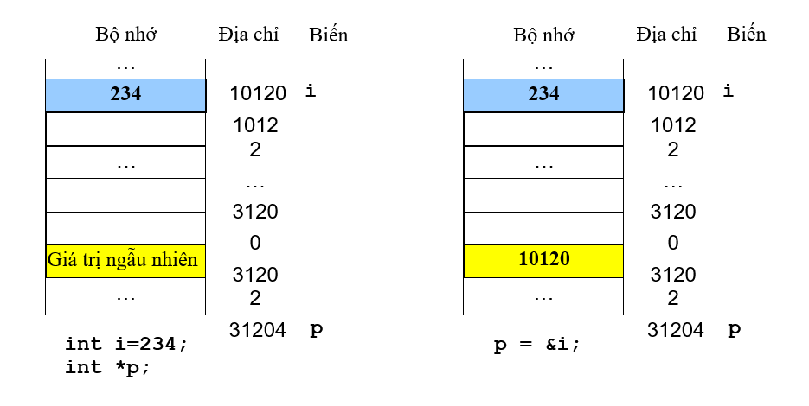
Ví dụ 6.4: Xét đoạn chương trình sau int i=10, j=14;int *p=&i; int *q=&j;

Bảng 6. 2: Minh họa sự khác nhau giữa gán giá trị và gán địa chỉ

Gán giá trị |  |  |  | Gán địa chỉ
*p=*q; |  |  |  | p=q;
p |  | i |  | p |  | i
0x15A0 | 0x15A0 | 10 | 14 | 0x15A0 | 0x15A0 |  | 14
 |  |  |  | 0x15A4
q |  | j |  | q |  | j
0x15A4 | 0x15A4 | 14 |  | 0x15A4 | 0x15A4 |  | 14

Cấp phát và giải phóng vùng nhớ

Trước khi sử dụng biến con trỏ, nếu không muốn gán địa chỉ đã có sẵn cho biến con trỏ (như trong các ví dụ 3.1, 3.2 với câu lệnh p=&i;) ta phải xin hệ điều hành cấp phát một lượng bộ nhớ tương ứng với kiểu dữ liệu đã khai báo cho biến con trỏ.
Để biết kích thước tương ứng đối với từng kiểu dữ liệu ta dùng hàm sizeof()
sizeof(<Kiểu dữ liệu>);

(Trả về kiểu size_t là một số nguyên không dấu )
sizeof(<Biểu thức>);

(Cho biết số byte mà <kiểu dữ liệu> hay <biểu thức> chiếm trong bộ nhớ)

Ví dụ 6.5: Chương trình sau minh họa cách dùng hàm sizeof()

1  2  3  4  5  6  7  8  9  10  11 | #include <stdio.h> #include <conio.h> int main()  {  printf("Kieu char chiem %d byte\n", sizeof(char)); printf("Kieu int chiem %d byte\n", sizeof(int)); printf("Kieu float chiem %d byte\n", sizeof(float)); printf("Kieu double chiem %d byte\n", sizeof(double)); getch();  return 0;  }
Kết quả chạy chương trình:
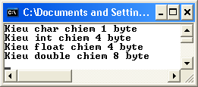

Cấp phát vùng nhớ dung toán tử new

Cú pháp:
<Biến con trỏ> = new <Kiểu dữ liệu>;

Giải phóng vùng nhớ dung toán tử delete

Cú pháp:
delete <biến con trỏ>;
Ví dụ 6.6: Xét chương trình in ra địa chỉ (theo dạng số hexadecimal) và nội dung của các biến như sau:

1  2  3  4  5  6  7  8  9  10  11  12  13 | …  int main(){  int i=234; int *p, *q; p = &i;  q = new int;  *q = 432;  printf("&i=%X, i=%d\n", &i, i); printf("p=%X, *p=%d\n", p, *p); printf("q=%X, *q=%d\n", q, *q); delete q;  getch(); return 0;  }
Kết quả chạy chương trình (các giá trị địa chỉ mỗi lần chạy chương trình sẽ có thể là không giống nhau):
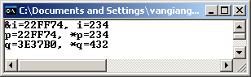

Trong chương trình trên:

-Vì p chỉ là con trỏ trỏ vào vùng nhớ của i nên không cần xin cấp phát vùng nhớ, do vậy cũng không phải giải phóng vùng nhớ.
- Trong khi đó q là con trỏ trỏ vào vùng nhớ của riêng nó nên cần xin cấp phát vùng nhớ bằng new, sau khi dùng xong cần giải phóng vùng nhớ đã chiếm dụng bằng delete.

ỨNG DỤNG CỦA CON TRỎ

    - Hàm có tham số con trỏ

Như đã đề cập đến ở chương 1, có 2 loại tham số hình thức là tham trị và tham biến. Trong trường hợp dùng tham biến thì tham số truyền cho hàm không phải là giá trị mà là địa chỉ của biến nên là một con trỏ . Khi đó mọi sự thay đổi giá trị của tham số hình thức bên trong thân hàm sẽ làm thay đổi giá trị của tham số thực bên ngòai hàm.
Ví dụ 6.7: Trong chương trình sau, hàm add() có 2 tham số, tham số thứ nhất num1 là tham biến (truyền địa chỉ), và tham số thứ hai num2 là tham trị (truyền giá trị).

1  2  3  4  5  6  7  8  9  10  11 | …  void add(int &num1, int num2){ num1 = num1 + num2;  }  int main(void){ int n1, n2; n1 = 5;  n2 = 3;  add(n1, n2);  printf("n1=%d, n2=%d\n", n1, n2); getch() ;  return 0 ;}
Kết quả chạy chương trình:
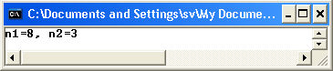

Nếu dùng con trỏ thì ví dụ trên sẽ được trình bày như sau :
void add(int *num1, int num2)
{
*num1 = *num1 + num2;
}
num1
0x003210B0
0x0012FDE4
num2
0x0012FDE8
void main(void)
{
int *n1, n2; n1 = new int;
*n1 = 5; n2 = 3;
n1, n2: tham số thực
num1, num2: tham số hình thức
0x003210B0
3
add(n1, n2);

printf("n1=%d, n2=%d\n", *n1, n2);
}
n1
0x003210B0
0x0012FED4
n2

0x0012FEC8
3
5 8
0x003210B0
3
5
0x003210B0
Hình 6.2: Minh họa hình ảnh việc truyền tham số dùng con trỏ Bảng 6. 3: Giải thích ví dụ 7.1
 | Chương trình | Giải thích
1  2  3 | int main()  {  int *n1, n2; | n1 được khai báo là một con trỏ trỏ đến một giá trị kiểu int, n2 là biến thông thường kiểu int
4 | n1 = new int; | Sau khi xin cấp phát bộ nhớ bằng tóan tử new, n1 trỏ vào địa chỉ ô nhớ đã được cấp phát là 0x003210B0 (nghĩa là n1  chứa địa chỉ này).
5 | *n1 = 5; | Ô nhớ có địa chỉ 0x003210B0 sẽ có giá trị là 5
6 | n2 = 3; | Ô nhớ có địa chỉ 0x003210B0 sẽ có giá trị là 5

7 | add(n1, n2); |  | Tham số hình thức num1 sẽ nhận được  địa chỉ 0x00B3210B0 Tham số hình thức num2 sẽ nhận được giá trị 3
8 | } | printf("n1=%d, n2=%d\n", *n1, n2); return 0;
9 | } | printf("n1=%d, n2=%d\n", *n1, n2); return 0;
10 | } | printf("n1=%d, n2=%d\n", *n1, n2); return 0;
11 | void add(int *num1, int num2)  {  *num1 = *num1 + num2;  } |  | Giá trị tại địa chỉ mà con trỏ num1 trỏ
12 |  |  | vào (0x003210B0) bị thay đổi thành
13 |  |  | 8 (5+3). Do n1 cùng trỏ vào ô nhớ này
14 |  |  | nên giá trị của n1 cũng bị thay đổi
 |  |  | theo
Ngòai ra, chương trình trên ta cũng có thể không dùng con trỏ n1 mà dùng biến thông thường. Để gọi hàm add() với tham biến ta truyền địa chỉ của biến n1 cho num1. Lúc đó việc thao tác dữ liệu của num1 thực chất là n1, vì num1 là con trỏ trỏ vào n1.
void add(int *num1, int num2)
{
*num1 = *num1 + num2;
}
num1
0x0012FED4
0x0012FDE4
num2

0x0012FDE8
void main(void)
{
int n1, n2;
n1, n2: tham số thực
num1, num2: tham soá hình thöùc
n1 = 5; n2 = 3;
0x0012FED4
3
add(&n1, n2);

printf("n1=%d, n2=%d\n", n1, n2);
}
n1
n2
0x0012FED4
0x0012FEC8
3
5 8
0x0012FED4
3
5
Hình 6.3: Minh họa hình ảnh việc truyền tham số là địa chỉ biến kiểu nguyên

Con trỏ và mảng

Mảng có thể được cấp phát với số phần tử của mảng là cố định như trong chương 2 đã đề cập đến.
Chẳng hạn để lưu một dãy tối đa 100 số nguyên ta khai báo:

int a[100];

Tuy nhiên trong nhiều trường hợp ta không biết trước số phần tử tối đa mà người dùng sẽ sử dụng là bao nhiêu nên nếu khai báo số phần tử tối đa quá lớn sẽ gây lãng phí bộ nhớ, ngược lại thì số phần tử có khi sẽ vượt quá con số được khai báo.
Trong trường hợp này nếu dùng con trỏ thì ta có thể xin cấp phát lượng bộ nhớ vừa đủ theo yêu cầu của người dùng và chủ động giải phóng vùng nhớ khi không dùng đến mảng nữa.
Để thực hiện điều này ta sẽ cho phép người dùng nhập vào số phần tử n trước khi xin cấp phát n phần tử nhớ.
Ngoài ra khi tham khảo đến các phần tử của mảng, ta cũng có thể sử dụng ký hiệu kiểu con trỏ như sau:
Bảng 6. 4: So sánh ký hiệu thông thường và ký hiệu dùng con trỏ

Thao tác | Ký hiệu thông thường | Sử dụng con trỏ
Tham khảo địa chỉ phần tử | &a[i] | a+i
Tham khảo nội dung phần tử | a[i] | *(a+i)
Ví dụ 6.8: Hàm Input() trong ví dụ 5.7 được viết lại theo cách dùng con trỏ như sau:

1  2  3  4  5  6  7  8 | void Input(float *&a, int &n) { printf(“Nhap vao so phan tu: ”); scanf(“%d”,&n);  a = new float[n]; for(int i=0; i<n; i++){  printf(“a[%d] =”, i); scanf(“%f”, (a+i));  }  }

Ví dụ 6.9: Chương trình sau minh họa sự khác nhau giữa địa chỉ của biến con trỏ, địa chỉ mà biến con trỏ trỏ tới với giá trị dữ liệu tại địa chỉ mà biến con trỏ trỏ tới.

1  2  3  4  5  6  7  8  9  10 | …  int main(){  int *a, i, n; do{  printf("So phan tu cua day: ");scanf("%d", &n);  }while (n<=0); a = new int[n];  for(i=0; i<n; i++){ printf("a[%d]= ", i);  scanf("%d",a+i);  }

11  12  13  14  15  16  17  18  19  20  21  22 | printf("\n\nDia chi va noi dung con tro:\n\n"); printf("&a=%X, a=%X\n", &a, a);  printf("\n\nDia chi phan tu dau tien:\n\n"); printf("a=%X, &a[0]=%X, (a+0)=%X\n", a, &a[0], (a+0)); printf("\n\nGia tri phan tu dau tien:\n\n"); printf("a[0]=%d, *(a+0)=%d\n", a[0], *(a+0)); printf("\n\nIndex\tGia tri\tDia chi\n\n");  for(i=0; i<n; i++)  printf("%d\t%d\t%X\n", i, a[i], a+i); delete []a;  getch(); return 0;  }
Kết quả chạy chương trình:
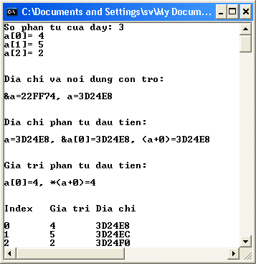

Nội dung

0
Địa chỉ
a &a[0] a+0 a[0] *(a+0)
...
4 | 3D24E8
5 | 3D24EC  3D24F0
2 | 3D24EC  3D24F0
... | 3D24EC  3D24F0

1 &a[1]
2 &a[2]

Hình 6.4: Minh họa hình ảnh hình ảnh bộ nhớ của mảng a trong ví dụ 6.8

Con trỏ va chuỗi

Tương tự như đối với mảng số, con trỏ cũng có thể dùng để trỏ đến một mảng các ký tự hay chuỗi. Việc tính tóan các địa chỉ cho chuỗi cũng tương tự như mảng thông thường. Ngọai trừ việc nhập/xuất chuỗi, cũng như một số phép tóan trên chuỗi ta dùng các hàm chuyên cho việc xử lý chuỗi như đã trình bày trong chương
5. Các ví dụ sau đây sẽ minh họa việc dùng con trỏ trỏ vào chuỗi.

Ví dụ 6.10

Trong ví dụ này ta dùng con trỏ để trỏ vào một chuỗi ký tự thay cho việc dùng mảng ký tự như đã trình bày ở chương 2.

1  2  3  4  5  6  7  8  9  10  11  12  13 | …  int main()  {  char *s = new char[255]; printf("Nhap mot chuoi bat ky:\n"); gets(s);  int len=strlen(s);  printf("\nDia chi bat dau cua chuoi : %X\n", s); printf("\nDia chi cac ky tu:\n");  for(int i=0; i<len; i++) printf("%c:%X\n", *(s+i), s+i);  getch(); return 0;  }
Kết quả chạy chương trình:
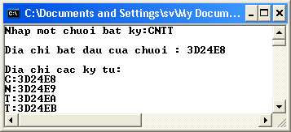

Ví dụ 6.11

Trong trường hợp để lưu một danh sách, chẳng hạn danh sách tên sinh viên, ta có thể dùng một mảng 2 chiều: mỗi dòng sẽ xác định một chuỗi ký tự, là tên sinh viên tương ứng.
Trong trường hợp này ta cũng có thể dùng con trỏ 2 cấp, tức là con trỏ trỏ vào

con trỏ.
...
list+0 list+1 list+2 list+3 list+4
...
L | e |  | H | a | n | g

0
D | o |  | N | a | m

1
T | r | a | n |  | T | a | m

2
3
H | o |  | L | a | n

4

P | h | a | n |  | T | h | i

Tương tự để khai báo một con trỏ 2 cấp hay còn gọi là con trỏ kép dùng để trỏ đến chuỗi ký tự, ta viết ** trước tên biến.
char **list;

Ta có thể xin cấp phát bộ nhớ cho con trỏ list như sau với n là số dòng:
list = new char*[n];

Việc tiếp theo là xin cấp phát cho mỗi chuỗi tên. Vì mỗi địa chỉ của list gồm (list+0), (list+1), (list+2),…trỏ vào một chuỗi, do đó để xin cấp phát vùng nhớ cho n chuỗi ta dùng cấu trúc lặp với n lần lặp:
for(int i=0; i<n; i++)

list[i] = new char[m];

với m là dộ dài của chuỗi muốn xin cấp phát. Sau đây là toàn bộ chương trình:

1  2  3  4  5  6  7  8  9  10  11  12  13  14  15 | …  int main(void){  char **list; int n;  printf("Tong so sinh vien: "); scanf("%d", &n); if(n>0) list=new *char[n];  else return 0;  for(int i=0; i<n; i++){ list[i]=new char[50];  printf("Ho Ten SV #%d: ", i+1); fflush(stdin);  gets(list[i]);  }  printf("\nDanh sach sinh vien:\n"); for(int i=0; i<n; i++)  printf("%d. %s\n",i+1, *(list+i));  getch(); return 0;}
Kết quả chạy chương trình:
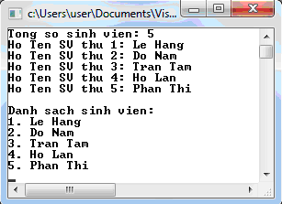

Bài tập chương 6
- Viết chương trình dùng con trỏ thực hiện các chức năng sau (mỗi chức năng viết một hàm riêng):
  - Dùng phương pháp cấp phát bộ nhớ động để nhập một dãy gồm n số nguyên. In ra màn hình:
  - Tòan bộ dãy số theo thứ tự đã nhập

  - Tòan bộ dãy số theo thứ tự ngược với thứ tự đã nhập

  - Dãy con gồm các số tại các vị trí chỉ mục chẵn

  - Dãy con gồm các số chẵn

  - Đếm xem có bao nhiêu số chẵn

  - Tính tổng các số chẵn của dãy số

  - Tìm số lớn nhất trong dãy số

  - Tìm số âm lớn nhất trong dãy số

  - Xóa tất cả các số chẵn

  - Chèn một số x vào vị trí k trong dãy số

- Viết chương trình dùng con trỏ nhập vào một ma trận vuông cấp n>2. Thực hiện:
  - In ma trận ra màn hình
  - Đếm số các phần tử có giá trị lẻ và tính tổng của chúng
  - Tìm phần tử lớn nhất của từng dòng và nhỏ nhất của từng cột
- Viết chương trình dùng con trỏ nhập vào một danh sách nhiều họ tên sinh viên. Nhập vào một họ tên, tìm và cho biết có sinh viên nào trong danh sách trùng với họ tên đã nhập hay không. Yêu cầu dùng các hàm riêng cho từng chức năng.

- Viết chương trình dùng con trỏ nhập vào một danh sách có nhiều tên sinh viên. Thay vì in các ký tự trong các chuỗi, in ra màn hình mã ASCII tương ứng với từng ký tự.
Ví dụ:

Nhập: "Son", "Nam", "Tuan"
Xuất: "83 111 110", "78 97 109", "84 117 97 110"
- Viết chương trình dùng con trỏ cho phép người dùng nhập vào danh sách các sinh viên gồm họ tên, năm sinh, điểm. sau đó thực hiện các thao tác:
a. In ra toàn bộ danh sách đã nhập theo dạng bảng như sau:

STT | Ho va ten | Nam sinh | Diem
1 | Tran Van Tuan | 1992 | 7
2  … | Nguyễn Thị Lan | 1993 | 8

b. Đếm xem có bao nhiêu sinh viên có điểm nhỏ hơn 5

CHƯƠNG 7: KIỂU DỮ LIỆU DO NGƯỜI DÙNG ĐỊNH NGHĨA

Giới thiệu: Chương 7 – Giới thiệu cho người đọc về kiểu dữ liệu do người dùng định nghĩa - kiểu cấu trúc (struct). Khai báo kiểu cấu trúc và các thành phần tương ứng. Cách truy xuất từng thành phần của biến kiểu cấu trúc. Sử dụng mảng cấu trúc để cài đặt chương trình ứng dụng trong thực tế
Mục tiêu: Sau khi học xong chương này người đọc có thể:
- Khai báo được kiểu struct và các thành phần của struct
- Sử dụng struct trong lập trình, thực hiện các thao tác trên mảng struct.
- Viết được chương trình hoàn thiện có nhập xuất dữ liệu tính toán trên struct
- Rèn luyện tính cẩn thận, tỉ mỉ trong lập trình
Nội dung chính:

KIỂU CẤU TRÚC (STRUCT)

Struct (structure) là một dạng thức mà C/C++ cung cấp cho lập trình viên khả năng xây dựng một kiểu dữ liệu mới trên cơ sở các kiểu đã được định nghĩa và kết hợp chúng lại với nhau.
Chẳng hạn để lưu thông tin của một sinh viên gồm mã số, họ tên, năm sinh, thường thì ta cần 3 biến có kiểu khác nhau. Nếu muốn lưu một danh sách sinh viên với các thông tin như trên, ta có thể xây dựng 3 mảng 1 chiều. Tuy nhiên, lúc đó sẽ không có sự đồng bộ khi tham khảo đến 1 sinh viên trong danh sách, việc xử lý cũng sẽ trở nên phức tạp hơn.
Với cách tiếp cận khác, dùng struct, sẽ làm cho bài tóa trên trở nên đơn giản. Lúc đó, mỗi một sinh viên là một cấu trúc với 3 thông tin ràng buộc nhau: MS - Mã số, TEN – Họ tên, NS – Năm sinh. Danh sách sinh viên sẽ là một mảng các cấu trúc đã nêu, được mô tả như hình vẽ. Trong đó, các thành phần (components) hay thành viên (members) của một struct có kiểu dữ liệu cơ sở, chẳng hạn ID có kiểu int, TEN có kiểu chuỗi char*, và NS có kiểu unsigned int. Trong những cấu trúc phức tạp khác thì kiểu dữ liệu của thành phần cũng có thể lại là một struct hay kiểu dữ liệu khác do người dùng định nghĩa.

SinhVien[1]
MS
TEN
NS

SinhVien[0]
SinhVien[1]
SinhVien[2]
SinhVien[3]
...
SinhVien[n-1]

SinhVien[n-1]

Hình 7.1: Minh họa một mảng các struct
MS
TEN
NS

int char *
unsigned int

int char *
unsigned int

Khai báo cấu trúc dữ liệu

      - Khai báo struct

Cũng như các biến thông thường, để có thể sử dụng một kiểu dữ liệu mới dùng struct, ta cần khai báo và mô tả một struct theo cú pháp sau:
struct [<Tên kiểu>]
{
<Mô tả các thành phần>;

} [<Danh sách biến>];
<Tên kiểu> Tên của kiểu dữ liệu mới, tên này không được trùng với kiểu dữ liệu đã có

<Danh sách biến> Danh sách các tên biến có kiểu struct đã mô tả,
phân cách bằng dấu “,”.

<Mô tả các thành phần> Các mô tả cho từng thành phần trong struct
Sau khi một struct đã được mô tả như cú pháp ở trên, ta có thể khai báo các biến có kiểu dữ liệu mới này theo cách khai báo biến theo cú pháp
struct <Tên kiểu> <Danh sách biến>;

Ví dụ 7.1:

Mô tả struct có tên SV gồm mã số, họ tên, năm sinh và khai báo 2 biến x và y có kiểu dữ liệu mới này:

1  2  3  4  5  6  7  8  9 | struct SV  {  int ms;  char ten[50]; int ns;  } x, y; struct SV t; struct SV *p;  struct SV SinhVien[100];
Ví dụ 7.2: Mô tả struct có tên date để chứa ngày tháng năm

1  2  3  4  5  6  7  8 | struct date  {  int day; int month; int year;  };  struct date today;  struct date birthday[100];

Khai báo và khởi tạo giá trị cho biến struct
struct <Tên kiểu> <Tên biến> = {<Giá trị của các thành phần>};
Ví dụ 7.3:

1  2  3 | struct SV x={1, "Phan Khang", 1992};  struct SV SinhVien[]={{1,"Phan Khang",1992},  {2,"Phan Thi An",1991}};  struct date today={1, 4, 2011};
      - Định nghĩa kiểu dữ liệu mới bằng typedef

Ngoài cách khai báo cấu trúc dữ liệu như trên, ta cũng có thể định nghĩa struct dùng từ khóa typedef.

Khi dùng typedef ngoài việc định nghĩa một kiểu dữ liệu mới, việc khai báo các biến sẽ không phải viết từ khóa struct nữa nên sẽ tự nhiên hơn, như các kiểu dữ liệu cơ sở khác.
typedef struct <Tên kiểu>

{
<Mô tả các thành phần>;
};

Ví dụ 7.4:

1  2  3  4  5  6  7  8  9 | typedef struct SV  {  int ms;  char ten[50]; int ns;  };  //Khai báo biến kiểu SV:  SV t;  SV *p;  SV a[100];

    - Tham khảo các thành phần của struct

Khi các biến struct đã được khai báo, ta có thể truy cập đến từng thành phần/thành viên (component/member) của struct bằng toán tử thành phần (member operator) với dấu chấm "." đối với biến thường hoặc dùng dấu mũi tên "→" khi dùng biến con trỏ.
<Tên biến>.<Thành phần>;
//Biến thường
<Tên biến> -> <Thành phần>;
// Biến con trỏ

Ví dụ 7.5:

1  2  3  4  5  6  7  8  9  10  11 | ...  SV x,*p,a[100];  x.ms=1;  strcpy(x.ten , "Phan Khang"); std1.ns=1992;  p=(SV*) malloc(sizeof(SV)); p->ms=2;  strcpy(p->ten , "Phan Thi An"); p->ns=1991;  a[0].ms=3;  strcpy(a[0].ten , "Nguyen Kim"); a[0].ns=1992;  ...
Ví dụ 7.6: Chương trình sau cho phép nhập vào một danh sách sinh viên gồm các thông tin: mã sinh viên, họ tên , năm sinh. Sau đó in danh sách sinh viên theo dạng bảng.

1  2  3  4  5  6  7  8  9  10  11  12  13  14  15  16  17  18  19  20  21  22  23  24  25 | …  #define N 100 typedef struct SV  {  char ms[10]; char ten[50]; int ns;  };  void Input(SV a[],int &n)  {  printf("Nhap so sinh vien:"); scanf("%d",&n); for(int i=0; i<n; i++)  {  printf("\nSV thu %d:\n", i+1); printf("Ma SV: "); fflush(stdin); gets(a[i].ms); printf("Ho Ten: "); fflush(stdin); gets(a[i].ten);  printf("Nam sinh : "); scanf("%d", &a[i].ns);  }  }  void Output(SV a[],int n)  {  printf("\n\nDanh sach sinh vien:\n"); printf("STT\tMa So\tHo ten\t\tNam sinh\n"); printf(" \n");

26  27  28  29  30  31  32  33  34  35  36  37 | for(int i=0; i<n; i++)  printf("%d\t%s\t%s\t%d\n", i+1, a[i].ms, a[i].ten, a[i].ns);  }  int main()  {  SV a[N];int n;  Input(a,n);  Output(a,n);  getch(); return 0;  }
Kết quả chạy chương trình:
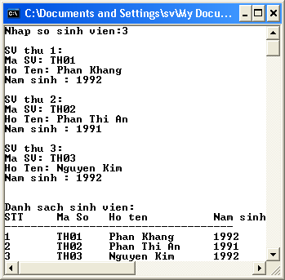

Ví dụ 7.7: Viết chương trình dùng struct mô tả một cấu trúc chứa ngày, tháng, năm để nhập vào ngày sinh của một người, tính và in ra tuổi của người đó so với ngày hiện thời.

1  2  3  4  5  6  7  8  9  10  11  12  13  14  15  16  17  18  19  20  21  22  23 | …  #include <time.h> typedef struct Date{  int day; int month; int year;  };  int main(){  struct tm *now; time_t timer;  Date dob, today; // dob: date of birth int age;  timer = time(NULL);  now = localtime(&timer); today.day = now->tm_mday; today.month = now->tm_mon+1; today.year = now->tm_year+1900;  printf("Ngay sinh cua ban (dd mm yyyy): "); scanf("%d%d%d", &dob.day, &dob.month, &dob.year); if(today.month>dob.month ||  (today.month==dob.month && today.day>=dob.day)) age = today.year - dob.year;  else age = today.year - dob.year - 1; printf("\n\nKet qua:\n");

24  25  26  27  28 | printf("Ngay sinh cua ban: %d/%d/%d\n", dob.day, dob.month,  dob.year); printf("Hom nay la ngay : %d/%d/%d\n", today.day,  today.month, today.year); printf("Tuoi cua ban la : %d", age);  getch();  return 0;}
Kết quả chạy chương trình:
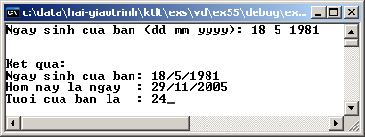

Trong chương trình ta sử dụng cấu trúc struct tm được xây dựng sẵn trong file header time.h như sau:
struct tm{

tm_sec Seconds after minute (0 – 59). tm_min Minutes after hour (0 – 59). tm_hour Hours after midnight (0 – 23). tm_mday Day of month (1 – 31).

 | tm_mon tm_year  tm_wday | Month (0 – 11; January = 0).  Year (current year minus 1900). Day of week (0 – 6; Sunday = 0).
 | tm_yday | Day of year (0 – 365; January 1 = 0).
};

Để lấy ngày hiện thời, hàm localtime(&timer) được gọi, trong đó tham số timer là con trỏ trỏ đến kiểu time_t đã được định nghĩa sẵn. Hàm localtime() trả về một con trỏ trỏ vào một struct tm .

Bài tập chương 7
- Cho danh sách lưu thông tin của các mặt hàng, thông tin gồm:

  - Mã mặt hàng (chuỗi 10 ký tự)
  - Tên mặt hàng (chuỗi 50 ký tự)
  - Số lượng mặt hàng (số nguyên)
  - Đơn giá mặt hàng (số thực, đơn vị 1000 VNĐ)
Viết chương trình thực hiện các chức năng sau, mỗi chức năng viết một hàm riêng

- Nhập danh sách các mặt hàng, lưu ý khi nhập cần kiểm tra trùng mã mặt hàng.
- Xuất danh sách các mặt hàng theo dạng bảng, và tính thành tiền của từng mặt hàng.
STT Mã hàng Tên hàng Số lượng Đơn giá Thành tiền

1 TV | Tivi | 100 | 2000 | 200000
2. TL | Tu lanh | 200 | 3000 | 600000
…

- Tìm một mặt hàng theo mã mặt hàng.

- Xuất danh sách các mặt hàng có số lượng lớn hơn hay bằng 100.

- Đếm xem có bao nhiêu mặt hàng có số lượng lớn hơn hay bằng 100.

- Tính giá trung bình của các mặt có giá >1.000.000 VNĐ

- Xuất các mặt hàng có giá lớn nhất.

- Xuất các mặt hàng có số lượng nhỏ nhất.

l. Cập nhật giảm giá các mặt hàng 10%.

m. Xóa các mặt hàng có số lượng = 0.

- Cho danh sách lưu thông tin của các sinh viên, thông tin gồm:

  - Mã sinh viên (chuỗi 10 ký tự)
  - Tên sinh viên (chuỗi 50 ký tự)
  - Năm sinh (số nguyên)
  - Điểm (số thực)
Viết chương trình thực hiện các chức năng sau, mỗi chức năng viết một hàm riêng

- Nhập danh sách các sinh viên và lưu vào file.

- Đọc dữ liệu từ file và lưu vào mảng.

- Xuất danh sách các sinh viên (từ mảng) theo dạng bảng.

- Tìm một sinh viên theo mã sinh viên.

- Xuất danh sách các sinh viên có điểm <5.

- Đếm xem có bao nhiêu sinh viên có điểm <5.

- Tính điểm trung bình của các sinh viên có năm sinh 1992.

k. Xuất các sinh viên có điểm lớn nhất.

l. Xóa các sinh viên có điểm = 0.

TÀI LIỆU THAM KHẢO
[1].Phạm Văn Ất, Kỹ thuật lập trình C, NXB Thống Kê 2020
[2].Phạm Ngọc Cương, Giáo trình ngôn ngữ lập trình C/C++. Nxb Thông tin và Truyền thông 2019
[3].Nguyễn Văn Thu - Nguyễn Anh Phương, Giáo trình Lập trình nâng cao C++, NXB Đaih học Kinh tế quốc dân 2020
[4]. Nguyễn Vân Giang, Giáo trình môn Kỹ thuật lập trình, Khoa CNTT trường CĐ Lý Tự Trọng.

